LAPORAN PROYEK

PEMBUATAN WEBSITE PENJUALAN CAMMEO

Acc Laporan


MPTI

Oleh :
Finna Luthfiah Hafizh 2200018289
Siti Nur Rohmah 2200018296
Ipmawati Dwi Refinda 2200018311
Alya Nurhasanah 2200018333

PROGRAM STUDI S1 INFORMATIKA FAKULTAS TEKNOLOGI INDUSTRI UNIVERSITAS AHMAD DAHLAN 2025

HALAMAN PENGESAHAN


PEMBUATAN WEBSITE PENJUALAN CAMMEO

Finna Luthfiah Hafizh | 2200018289
Siti Nur Rohmah | 2200018296
Ipmawati Dwi Refinda | 2200018311
Alya Nurhasanah | 2200018333

PEMBIMBING | : MIftahurrahma Rosyda, S.Kom.,  M.Eng. | (ttd)
 | 199006152019080111029280
PENGUJI | : (Nama Penguji & Gelar) | (ttd)
 | NIPM.

Yogyakarta, 27 Juli 2025
Kaprodi S1 Informatika

Dr. Murinto, S.Si., M.Kom.
197307102004091110951298

KATA PENGANTAR

Segala puji dan syukur kami panjatkan ke hadirat Allah SWT, karena atas rahmat, karunia, dan petunjuk-Nya, kami dapat menyelesaikan penyusunan laporan Manajemen Proyek Teknologi Informasi yang berjudul “Web Pemesanan Kue Cammeo” ini dengan lancar dan sesuai dengan waktu yang telah ditentukan. Laporan ini disusun sebagai salah satu bentuk pertanggungjawaban dan dokumentasi atas pelaksanaan tugas proyek dalam mata kuliah Manajemen Proyek Teknologi Informasi pada Program Studi Informatika, Fakultas Teknologi Industri, Universitas Ahmad Dahlan. Semoga segala usaha yang dilakukan selama proses penyusunan laporan ini menjadi amal kebaikan dan membawa manfaat bagi semua pihak yang terlibat.
Pengerjaan proyek ini merupakan hasil kerja sama tim dan bimbingan dari berbagai pihak yang telah membantu dan memberikan dukungan baik secara moral, teknis, maupun akademik. Oleh karena itu, kami ingin menyampaikan rasa terima kasih yang sebesar-besarnya kepada:
- Dr. Murinto, S.Si., M.Kom., selaku Ketua Program Studi Informatika Fakultas Teknologi Industri Universitas Ahmad Dahlan, atas arahannya selama kegiatan akademik berlangsung.
- Bambang Robi’in, S.T., M.T., selaku dosen pengampu mata kuliah Manajemen Proyek Teknologi Informasi yang telah memberikan pemahaman mendalam dan arahan dalam pelaksanaan tugas proyek ini.
- Miftahurrahma Rosyda, S.Kom., M.Eng., selaku dosen pembimbing yang telah meluangkan waktu, tenaga, dan pikiran untuk membimbing kami hingga laporan ini tersusun dengan baik.
Kami menyadari bahwa laporan ini masih jauh dari kata sempurna, baik dari segi isi maupun penyajiannya. Oleh karena itu, kami sangat terbuka terhadap kritik dan saran yang membangun demi penyempurnaan di masa mendatang. Besar harapan kami, laporan ini dapat memberikan manfaat bagi mahasiswa lain, dosen, maupun pihak-pihak yang tertarik dengan pengembangan sistem pemesanan berbasis web, khususnya dalam lingkup UMKM kuliner.
Yogyakarta, 27 Juli 2025
IFAR TECH TEAM

DAFTAR ISI

HALAMAN PENGESAHAN 2
KATA PENGANTAR 3
DAFTAR ISI 4
DAFTAR GAMBAR 6
DAFTAR TABEL 8
BAB I. PENDAHULUAN 9
- Latar Belakang 9
- Project Charter 10
BAB II. PENDAHULUAN 12
- Analisis Kelayakan 12
- Work Breakdown Structure 14
- Sumber Kebutuhan Daya 15
  - Sumber Daya Manusia (SDM) 15
  - Sumber Daya Fisik 17
- Rencana Jadwal Pelaksanaan Proyek 17
E. Rencana Nilai Proyek 19
BAB III. PELAKSANAAN PROYEK 20
- Realisasi Jadwal Pelaksanaan 20
  - Perencanaan Proyek 20
  - Menghubungi Mitra 20
  - Ruang lingkup dan Identifikasi Fitur 20
  - Perancangan UI/UX 26
  - Perancangan Database 37
  - Pengembangan Front-end 41
  - Pengembangan Back-end 45
  - Integrasi Sistem 50
  - Pengujian Fungsional 51
  - Perbaikan Bug 51
  - Hosting 51
  - Pemeliharaan 52
- Realisasi Hasil Pekerjaan 53
  - UI/UX Designer 53
  - Backend 61
  - Testing 65
- Keberlanjutan Proyek 74
BAB IV. PENUTUP 75
- Kesimpulan 75
- Saran 75
DAFTAR PUSTAKA 77
LAMPIRAN 78
- Proposal Proyek 78
- Surat Perintah Kerja / Kontrak Kerja dengan Mitra/Client 78
- Log Book Kelompok sudah terisi minimal 7x 78
- Logbook Individu sudah terisi minimal 7x 78
- Foto dokumentasi kegiatan proyek 79
- Berita acara / bukti serah terima proyek 80
- Tools : hosting, pemegang password 80
- Link video profil produk luaran proyek (durasi 4-7) 80
- Poster produk luaran proyek 81
- Slide presentasi proyek 81

DAFTAR GAMBAR

Gambar 1 Use Case Diagram User 22
Gambar 2 Use Case Diagram Admin 23
Gambar 3 Struktur Menu Cammeo 25
Gambar 4 Rancangan Home Page Website 27
Gambar 5 Rancangan Daftar Menu 28
Gambar 6 Rancangan Detail Menu 29
Gambar 7 Rancangan Bagian Order 30
Gambar 8 Rancangan Payment Cash 31
Gambar 9 Rancangan Payment Qris 32
Gambar 10 Rancangan About Cammeo 33
Gambar 11 Rancangan Bagian Admin Login 34
Gambar 12 Rancangan Dashboard Admin 35
Gambar 13 Rancangan Bagian Konfirmasi Pesanan 36
Gambar 14 Perancangan Database 37
Gambar 15Frontend Home 41
Gambar 16 Frontend Menu 42
Gambar 17 Frontend Detail Menu 42
Gambar 18 Frontend Order Now 43
Gambar 19 Frontend Payment 43
Gambar 20 Frontend About Cammeo 44
Gambar 21 Frontend Konfirmasi Pesanan 44
Gambar 22 Frontend Admin Login 45
Gambar 23 Backend Admin Controller 45
Gambar 24 Lanjutan 1 Backend AdminController 46
Gambar 25 Lanjutan 2 Backend AdminController 46
Gambar 26 Backend PagController 47
Gambar 27 Lanjutan 1 Backend PagController 47
Gambar 28 Lanjutan 2 Backend PagController 48
Gambar 29 Lanjutan 3 Backend PagController 48
Gambar 30 Backend Menu Cake 49
Gambar 31 Backend Order 49
Gambar 32 Backend Migrate table cake 50
Gambar 33 Backend Migrate table order 50
Gambar 34 UI/UX About Cammeo 53
Gambar 35 UI/UX Home 54
Gambar 36 UI/UX Menu 55
Gambar 37 UI/UX Detail Menu 56
Gambar 38 UI/UX Order Now 57
Gambar 39 UI/UX Payment Qris 58
Gambar 40 UI/UX Payment Cash 59
Gambar 41 UI/UX Login admin 60
Gambar 42 UI/UX Konfirmasi Pesanan 60

Gambar 43 Backend Dasboard Admin 61
Gambar 44 Backend Kelola Kue 62
Gambar 45 Backend BUtton Kelola Kue 63
Gambar 46 Backend Button Hapus 63
Gambar 47 Backend Lihat History 64
Gambar 48 Hasil Tester 65

DAFTAR TABEL
Table 1 Rencana Jadwal Pelaksanaan Proyek 17

BAB I PENDAHULUAN

Latar Belakang
Perkembangan teknologi informasi yang pesat telah mengubah perilaku konsumen dalam berbagai aspek kehidupan, termasuk dalam cara mereka memesan makanan dan produk kuliner. Di tengah persaingan bisnis yang semakin ketat, pelaku usaha di sektor kuliner seperti toko kue dituntut untuk mampu beradaptasi dan memanfaatkan teknologi digital agar tetap kompetitif dan dapat memenuhi kebutuhan pelanggan secara lebih cepat dan efisien.
Namun, kenyataannya masih banyak toko kue yang melakukan proses pemesanan secara manual, baik melalui pesan singkat, media sosial, maupun komunikasi langsung di toko. Metode ini sering menimbulkan sejumlah kendala, seperti pencatatan pesanan yang tidak terorganisir, keterlambatan dalam merespon pelanggan, kesalahan informasi produk, hingga keterbatasan dalam menjangkau pasar yang lebih luas. Kondisi ini tentunya dapat memengaruhi kepuasan pelanggan dan menghambat pertumbuhan bisnis.
Melihat kebutuhan tersebut, Ifartech hadir sebagai penyedia layanan teknologi informasi yang menawarkan solusi berupa pembuatan website khusus untuk pemesanan kue. Website ini dirancang tidak hanya sebagai etalase digital yang menampilkan produk-produk kue secara menarik, tetapi juga sebagai sistem yang memudahkan pelanggan dalam melakukan pemesanan, memilih tanggal pengambilan, hingga melakukan pembayaran secara online. Dengan demikian, toko kue dapat mengelola pesanan secara lebih terstruktur, mengurangi beban administrasi manual, serta meningkatkan efisiensi operasional.
Dalam tahap awal pengembangan proyek ini, tim Ifartech melakukan proses identifikasi kebutuhan melalui survei dan wawancara

langsung dengan mitra bento cake sebagai calon pengguna. Dari proses tersebut, diperoleh berbagai masukan dan permasalahan yang mereka hadapi dalam sistem pemesanan saat ini. Pemilik usaha ini pun menyambut baik inisiatif digitalisasi yang ditawarkan oleh Ifartech, karena mereka menyadari pentingnya inovasi teknologi dalam meningkatkan daya saing di era digital.
Dengan adanya kolaborasi ini, stakeholder utama proyek – yaitu mintra bento cake – terlibat secara aktif dalam proses pengembangan, mulai dari penyusunan fitur, tampilan website, hingga uji coba sistem. Hal ini diharapkan dapat menghasilkan solusi yang benar-benar sesuai dengan kebutuhan pengguna, sekaligus mendukung transformasi digital di sektor usaha mikro dan kecil secara lebih luas.

Project Charter
  - Tujuan
Tujuan dari proyek ini adalah untuk mengembangkan dan menghadirkan solusi digital yang inovatif dan berkualitas tinggi berupa website dan/atau aplikasi yang disesuaikan dengan kebutuhan klien. Proyek ini bertujuan untuk mendukung transformasi digital klien, meningkatkan efisiensi operasional, dan memperkuat kehadiran digital mereka di pasar.
  - Ruang Lingkup
Ruang lingkup proyek meliputi:
    - Analisis kebutuhan dan studi kelayakan proyek digital untuk klien.
    - Desain UI/UX untuk platform web.
    - Pengembangan front-end dan back-end sistem sesuai spesifikasi.

    - Uji coba fungsionalitas dan keamanan sistem.
    - Pelatihan dasar untuk pengguna akhir (user manual/training).
    - Layanan pemeliharaan dan dukungan teknis pasca peluncuran untuk jangka waktu yang disepakati.
  - Stakeholder
Berikut adalah pihak-pihak yang terlibat dan berkepentingan dalam proyek ini:
    - Klien : Penerima solusi digital, berperan sebagai pemberi kebutuhan dan penentu persetujuan akhir.
    - Tim IFARTech Company:
      - Project Manager : Bertanggung jawab atas keseluruhan manajemen proyek.
      - Business Analyst : Menganalisis kebutuhan bisnis klien dan menyusunnya menjadi spesifikasi teknis.
      - UI/UX Designer : Mendesain antarmuka yang user-friendly dan menarik.
      - Quality Assurance (QA) : Melakukan sistem berdasarkan desain dan spesifikasi teknis.
      - Web Developer : Mengembangkan sistem berdasarkan desain dan spesifikasi teknis.

BAB II PENDAHULUAN

Analisis Kelayakan
Pembuatan website penjualan cammeo merupakan project penting untuk meningkatkan visibilitas dan kredibilitas toko di mata pelanggan dan stakeholder. Website ini akan menjadi platform online informatif dan menarik untuk memperkenalkan Cammeo sebagai toko cake bento korea terpercaya dan berkualitas.
Analisis SWOT dilakukan untuk menilai kelayakan project berdasarkan kekuatan, kelemahan, peluang, dan ancaman yang mungkin dihadapi:

Strength
- Pemanfaatan Teknologi Digital
Website dirancang sebagai solusi end-to-end untuk pemesanan kue, mulai dari katalog produk, pemilihan tanggal, hingga pembayaran online.
- Pengelolaan Pemesanan yang Terstruktur Sistem digital membantu toko bento cake mencatat pesanan secara otomatis dan rapi, mengurangi kesalahan dan meningkatkan efisiensi.
- Kolaborasi Aktif dengan Stakeholder
Mitra bento cake terlibat langsung dalam pengembangan, memastikan fitur dan tampilan sesuai kebutuhan pengguna.
- Peningkatan Kepuasan Pelanggan
Pelanggan dapat memesan kapan saja tanpa harus datang langsung, dengan informasi produk yang jelas dan proses pembayaran yang mudah.
- Pengurangan Beban Adinistratif Manual

Digitalisasi mengurangi ketergantungan pada pencatatan manual dan interaksi satu-per-satu dengan pelanggan.

Weakness
- Keterbatasan Sumber Daya dan Pendanaan di Awal Proyek Sebagai proyek tahap awal, bisa terdapat kendala dalam pendanaan, tenaga pengembang, atau waktu untuk iterasi sistem.
- Ketergantungan pada Kesiapan Mitra Usaha Tidak semua mitra usaha bento cake siap atau familiar dengan teknologi digital, yang bisa memperlambat adopsi.
- Kebutuhan Maintenance dan Update Berkala Website perlu diperbarui secara rutin agar tetap optimal dan bebas dari bug, yang bisa menjadi beban teknis dan finansial.

Opportunities
- Trend Digitalisasi UMKM
Pemerintah dan pasar mendorong adopsi teknologi oleh UMKM, termasuk sektor kuliner.
- Perluasan Jangkauan Pasar
Dengan sistem online, toko bento cake dapat menjangkau konsumen di luar wilayah sekitarnya dan menjual produk dengan jangkauan lebih luas.
- Integrasi Layanan Tambahan
Website bisa dikembangkan lebih lanjut dengan fitur-fitur seperti loyalty program, notifikasi pesanan, atau integrasi dengan layanan Pengiriman.
- Potensi Kolaborasi dengan Mitra Serupa Keberhasilan proyek ini bisa membuka peluang kerja
sama dengan toko kue lain atau usaha sejenis yang juga membutuhkan digitalisasi.

Threats
- Persaingan dengan Platform Besar
Website mandiri harus bersaing dengan marketplace makanan besar (seperti GoFood, GrabFood, atau Tokopedia) yang sudah punya infrastruktur kuat.
- Resistensi Perubahan dari Pelaku Usaha Tradisional Beberapa pemilik usaha masih nyaman dengan cara manual dan skeptis terhadap investasi digital.
- Risiko Keamanan Data dan Transaksi
Sistem online membawa tantangan baru dalam menjaga keamanan data pelanggan dan transaksi Pembayaran.
- Perubahan Perilaku Konsumen yang Cepat
Preferensi konsumen terhadap platform dan teknologi dapat berubah cepat, sehingga website perlu adaptif dan fleksibel

Work Breakdown Structure
  - Perancangan Sistem
    - Perencanaan Proyek
    - Menghubungi Mitra
    - Identifikasi Fitur Sistem
    - Perancangan UI/UX
    - Perancangan Database

  - Pengembangan Sistem
    - Pengembangan Front-End
    - Pengembangan Back-End
    - Integrasi Sistem
  - Pengujian & Implementasi
    - Pengujian Fungsional
    - Perbaikan Bug
    - Hosting

    - Finalisasi dan Laporan Hasil

Sumber Kebutuhan Daya

Sumber Daya Manusia (SDM)
Tim kami terdiri dari empat anggota yang berperan penting dalam kesuksesan proyek.
- Project Manager/Ketua Kelompok (Finna Luthfiah Hafizh) (Pengerjaan = offline +- 4jam , online (kerja di kos masing- masing) = fleksibel)
  - Bertanggung jawab mengoordinasi seluruh proses pengembangan.
  - Menyusun timeline, mengatur rapat koordinasi, dan menjembatani komunikasi antara tim pengembang dan mitra usaha.
  - Memastikan proyek berjalan sesuai rencana dan target.
  - Mencatat hasil setiap rapat.
  - Menghubungi mitra dan negosisasi secara offline
  - Membagi jobdesk masing-masing kelompok
  - Koordinasi ke dosen pembimbing
  - Memantau dan terus evaluasi tiap jobdesk kelompok
  - Membuat jadwal pelaksanaan kerja kelompok
- Sekretaris (Siti Nur Rohmah)
(Pengerjaan = offline +- 4jam , online (kerja di kos masing- masing) = fleksibel)
  - Mendokumentasikan seluruh kegiatan proyek, termasuk risalah rapat, keputusan penting, dan perubahan rencana.
  - Mengelola dokumen administratif proyek, seperti surat- menyurat, dan laporan kemajuan.
  - Mengatur jadwal rapat dan mengingatkan anggota tim mengenai agenda proyek.

  - Membantu Project Manager dalam menyusun laporan berkala dan pelaporan ke mitra usaha atau dosen pembimbing.
  - Menyimpan dan mengarsipkan file penting proyek di repository atau cloud storage yang disepakati tim.
- UI/UX Designer (Ipmawati Dwi Refinda)
(Pengerjaan = offline +- 4jam , online (kerja di kos masing- masing) = fleksibel)
  - Mendesain tampilan dan pengalaman pengguna (user interface dan user experience) website.
  - Membuat mockup yang user-friendly berdasarkan masukan dari mitra bento cake.
  - Memastikan tampilan website menarik, intuitif, dan sesuai identitas brand.
- Frontend Developer (Finna Luthfiah Hafizh)
(Pengerjaan = offline +- 4jam , online (kerja di kos masing- masing) = fleksibel)
  - Mengubah desain UI menjadi halaman web interaktif menggunakan HTML, CSS, dan JavaScript.
  - Mengintegrasikan tampilan dengan sistem backend.
- Backend Developer (Alya Nurhasanah)
(Pengerjaan = offline +- 4jam , online (kerja di kos masing- masing) = fleksibel)
  - Membangun sistem logika dan fungsionalitas website seperti pemrosesan pemesanan, manajemen data produk, dan sistem pembayaran.
  - Memastikan keamanan serta keandalan server.
- Quality Assurance (QA)/Tester (Siti Nur Rohmah)
(Pengerjaan = offline +- 4jam , online (kerja di kos masing-

masing) = fleksibel)
  - Menguji fungsi-fungsi website untuk memastikan tidak ada bug atau error.
  - Melakukan uji coba dan mencatat feedback pengguna.
- Content Writer / Admin Produk (Ipmawati Dwi Refinda) (Pengerjaan = offline +- 4jam , online (kerja di kos masing- masing) = fleksibel)
  - Menulis deskripsi produk, informasi toko, dan konten halaman lainnya.
  - Mengelola data produk seperti foto, harga, dan keterangan pada sistem website

Sumber Daya Fisik
- Software
  - VSCode
  - Composer
  - Xampp
  - Figma
  - Draw I/O
  - Spreadsheet
- Hardware
  - Laptop
  - Wi-Fi
  - Smartphone

Rencana Jadwal Pelaksanaan Proyek
Table 1 Rencana Jadwal Pelaksanaan Proyek

Kode  WBS | Nama Pekerjaan | Mgg | Mgg | Mgg | Mgg | Mgg | Mgg | Mgg | Mgg | Mgg | Mgg | Mgg | Mgg | PJ | Biaya
 |  | 1 | 2 | 3 | 4 | 5 | 6 | 7 | 8 | 9 | 10 | 11 | 12
1. | Perencanaan Proyek |  |  |  |  |  |  |  |  |  |  |  |  | F,R,I,A | Rp 120.000,00
2. | Menghubungi Mitra |  |  |  |  |  |  |  |  |  |  |  |  | F | Rp 0,-
3. | Identifikasi Fitur |  |  |  |  |  |  |  |  |  |  |  |  | I | Rp 0,-
4. | Perancangan ui/ux |  |  |  |  |  |  |  |  |  |  |  |  | I,A | Rp 60.000,00
5. | Perancangan Database |  |  |  |  |  |  |  |  |  |  |  |  | A | Rp 20.000,00
6. | Pengembanagan Front-  end |  |  |  |  |  |  |  |  |  |  |  |  | F | Rp 150.000,00
7. | Pengembangan Back-  end |  |  |  |  |  |  |  |  |  |  |  |  | A | Rp 120.000,00
8. | Integrasi Sistem |  |  |  |  |  |  |  |  |  |  |  |  | F,A | Rp 100.000,00
9. | Pengujian Fungsional |  |  |  |  |  |  |  |  |  |  |  |  | R | Rp 20.000,00
10. | Perbaikan Bug |  |  |  |  |  |  |  |  |  |  |  |  | F,A | Rp 10.000,00
11 | Hosting |  |  |  |  |  |  |  |  |  |  |  |  | A | Rp 55.000,00
12 | Finalisasi dan Laporan  Hasil |  |  |  |  |  |  |  |  |  |  |  |  | R | Rp 0,-

Keterangan:
F = Fina
R = Rahma
I = Ipma
A = Alya

Rencana Nilai Proyek

No | Akun | Durasi | Harga | Jumlah
1 | Pembuatan Proposal | 4 hari | Rp 10.000/jam | Rp 40.000,00
2 | Pembuatan Rekapitulasi Dana | 2 hari | Rp 10.000/jam | Rp 20.000,00
3 | Pedoman/Tutorial | 2 hari | Rp 15.000/jam | Rp 60.000,00
 | Total Project Manager |  |  | Rp 120.000,00
4 | Desain UI | 3 hari | Rp 20.000/jam | Rp 60.000,00
 | Total Desain UI/UX |  |  | Rp 60.000,00
5 | Rancangan Database | 1 hari | Rp 20.000/jam | Rp 20.000,00
6 | Pengembangan Front End | 7 hari | Rp 25.000/jam | Rp 175.000,00
7 | Integrasi Dengan Back End | 5 hari | Rp 25.000/jam | Rp 125.000,00
8 | Pengembangan Back End | 6 hari | Rp 20.000/jam | Rp 120.000,00
 | Total Full Stack Programmer |  |  | Rp 740.000,00
9 | Perencanaan Pengujian | 1 hari | Rp 15.000/jam | Rp 15.000,00
10 | Pengujian Fungsi | 1 hari | Rp 20.000/jam | Rp 20.000,00
 | Total Quality Assurance |  |  | Rp 35.000,00
 | Total Biaya |  |  | Rp 955.000,00

BAB III PELAKSANAAN PROYEK

Realisasi Jadwal Pelaksanaan

Perencanaan Proyek
Perencanaan proyek dilakukan sebagai tahap awal untuk memastikan arah dan pelaksanaan proyek berjalan sesuai target. Tim memulai dengan menyusun Work Breakdown Structure (WBS) untuk membagi kegiatan ke dalam tahapan yang jelas, mulai dari perencanaan, pengembangan
sistem, pengujian, hingga implementasi dan pelaporan hasil. Kegiatan awal mencakup menghubungi mitra usaha Cammeo guna menggali kebutuhan sistem, lalu dilanjutkan dengan identifikasi fitur utama yang akan dikembangkan. Tim juga menyusun jadwal mingguan untuk
memantau progres proyek dan memastikan semua pekerjaan dilakukan sesuai timeline yang telah ditetapkan. Berikut table realisasi jadwal perencanaan proyek :

No | Nama Pekerjaan | PJ | Minggu Pelaksanaan (1–12)
1 | Perencanaan Proyek | F,R,I,A | Minggu 1
2 | Menghubungi Mitra | F | Minggu 1
3 | Identifikasi Fitur | I | Minggu 2
4 | Perancangan UI/UX | I,A | Minggu 3
5 | Perancangan Database | A | Minggu 3
6 | Pengembangan Front-End | F | Minggu 4 – 6
7 | Pengembangan Back-End | A | Minggu 5 – 7
8 | Integrasi Sistem | F,A | Minggu 8
9 | Pengujian Fungsional | R | Minggu 9
10 | Perbaikan Bug | F,A | Minggu 10
11 | Hosting | A | Minggu 11
12 | Finalisasi dan Laporan | R | Minggu 12

Menghubungi Mitra
Sebagai langkah awal pelaksanaan proyek, tim melakukan pendekatan langsung kepada pemilik toko Cammeo untuk menawarkan solusi digital berupa website pemesanan kue. Proses ini diawali dengan perkenalan tim dan pemaparan singkat mengenai tujuan proyek serta manfaat digitalisasi bagi bisnis kuliner, khususnya dalam hal efisiensi pemesanan dan pengelolaan data. Mitra menyambut baik tawaran tersebut karena melihat peluang peningkatan layanan dan jangkauan pasar. Dalam
pertemuan tersebut, kami juga menggali kebutuhan dan kendala yang selama ini dihadapi oleh mitra dalam proses pemesanan manual. Hasil diskusi ini menjadi dasar dalam merancang fitur dan alur sistem yang
sesuai dengan kebutuhan nyata pengguna, sehingga proyek benar-benar memberikan nilai tambah bagi mitra usaha.

Ruang Lingkup dan Identifikasi Fitur
Fitur yang akan dimasukan pada sistem akan disesuaikan dengan kebutuhan pengguna atau owner yaitu:
- Halaman Website
  - Home – menampilkan profil singkat CAMMEO, promo, dan CTA pemesanan.
  - Menu – menampilkan daftar produk cake beserta harga dan varian.
  - About – menjelaskan sejarah, visi, dan kontak CAMMEO.
  - Checkout – form pemesanan (nama, no WA, pilihan produk, varian, jumlah).
- Proses Pemesanan
  - User mengisi form pemesanan pada halaman checkout.
  - Sistem menyimpan data pesanan ke database.
  - Sistem menampilkan ringkasan pesanan.
  - Tombol "Konfirmasi via WhatsApp" otomatis membuka WA admin dengan pesan terformat.
- Manajemen Produk (Backend)
  - Admin dapat menambah, mengubah, menghapus produk & varian.
  - Admin dapat melihat daftar pesanan yang masuk.
- Teknologi yang Digunakan
  - Framework: Laravel (tanpa sistem login user).
  - Database: MySQL/MariaDB.
  - Server Lokal: Laragon (untuk pengembangan).
- Batasan Sistem
  - Tidak ada login/registrasi pelanggan.
  - Pembayaran dilakukan manual melalui transfer/konfirmasi WA.
  - Tidak ada integrasi dengan sistem pembayaran otomatis (payment gateway).

Setelah fitur-fitur diidentifikasi, langkah selanjutnya adalah membuat use case diagram serta struktur menu yang jelas dan
terorganisir. Use case diagram ini akan memvisualisasikan berbagai interaksi antara pengguna dan sistem, sehingga membantu dalam memahami kebutuhan dan alur kerja aplikasi secara komprehensif.
Diagram :

Use Case User

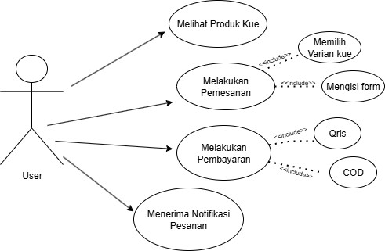

Gambar 1 Use Case Diagram User

Pengguna dapat melihat daftar produk kue yang tersedia dan memilih varian yang diinginkan. Setelah itu, pengguna dapat melakukan pemesanan dengan mengisi form yang mencakup informasi pribadi dan detail pesanan. Untuk pembayaran, sistem menyediakan dua metode, yaitu QRIS dan pembayaran tunai di tempat (COD). Setelah melakukan pemesanan dan pembayaran, pengguna akan menerima notifikasi terkait status pesanan mereka. Relasi “include” digunakan dalam diagram ini untuk menunjukkan bahwa proses seperti memilih varian dan mengisi form merupakan bagian integral dari kegiatan pemesanan, serta bahwa pilihan metode pembayaran merupakan bagian dari proses pembayaran.

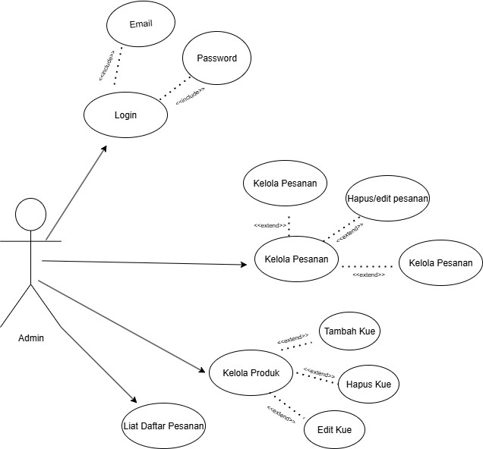
Use Case Admin

Gambar 2 Use Case Diagram Admin

Admin memiliki hak akses untuk melakukan login ke dalam sistem dengan memasukkan email dan password. Setelah login, admin dapat melakukan pengelolaan terhadap pesanan pelanggan, termasuk melihat daftar pesanan, menghapus pesanan, dan mengedit data pesanan. Selain itu, admin juga dapat mengelola data produk kue, seperti menambahkan produk baru, mengedit informasi produk yang sudah ada, dan menghapus produk yang tidak lagi tersedia. Hubungan antara setiap fungsi divisualisasikan dengan relasi “extend”, yang menunjukkan bahwa fitur-fitur seperti tambah, edit, atau hapus merupakan bagian dari proses utama pengelolaan data.
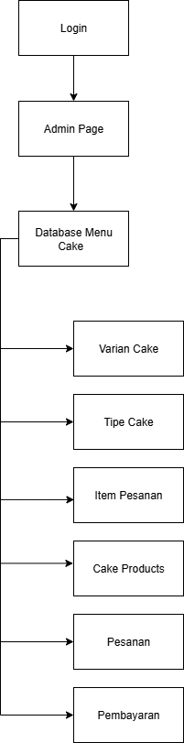
- Struktur Menu

Gambar 3 Struktur Menu Cammeo
Proses diagram struktur menu dimulai dari fitur login, di mana admin harus melakukan autentikasi terlebih dahulu menggunakan email dan password. Setelah berhasil masuk, admin diarahkan ke halaman utama admin (Admin Page) yang menjadi pusat pengelolaan seluruh data dalam sistem. Dari halaman ini, admin dapat mengakses menu database kue yang terdiri dari beberapa komponen penting, seperti varian kue, tipe kue, item pesanan, daftar produk kue, data pesanan pelanggan, dan informasi pembayaran. Setiap menu tersebut berfungsi untuk membantu admin dalam melakukan pengelolaan data secara terstruktur dan efisien.

Perancangan UI/UX
  - Homepage

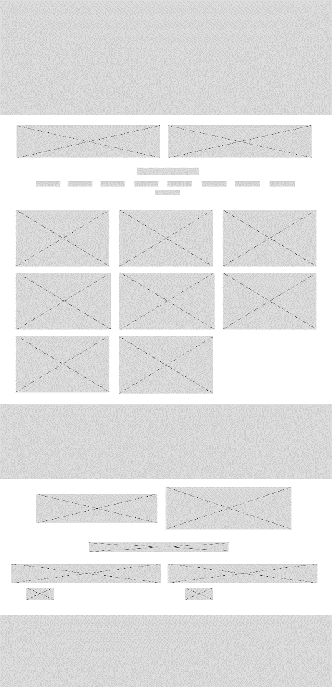

Gambar 4 Rancangan Home Page Website

  - Menu



Gambar 5 Rancangan Daftar Menu

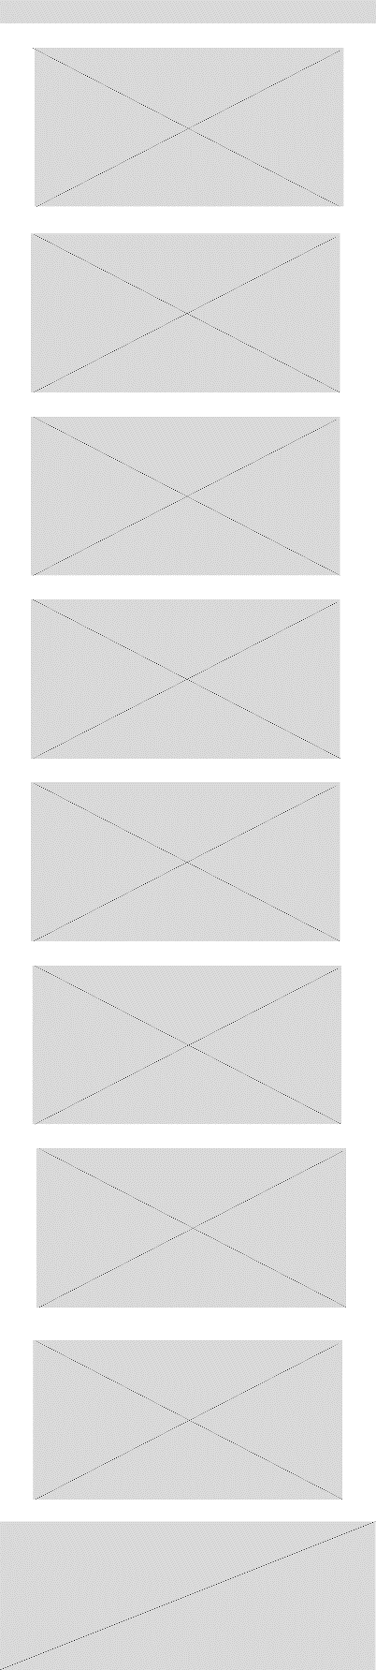
  - Detail Menu

Gambar 6 Rancangan Detail Menu

  - Order Now

Gambar 7 Rancangan Bagian Order

  - Payment Cash

Gambar 8 Rancangan Payment Cash

  - Payment Qris

Gambar 9 Rancangan Payment Qris

  - About

Gambar 10 Rancangan About Cammeo

  - Login Admin



Gambar 11 Rancangan Bagian Admin Login

  - Dashboard Admin
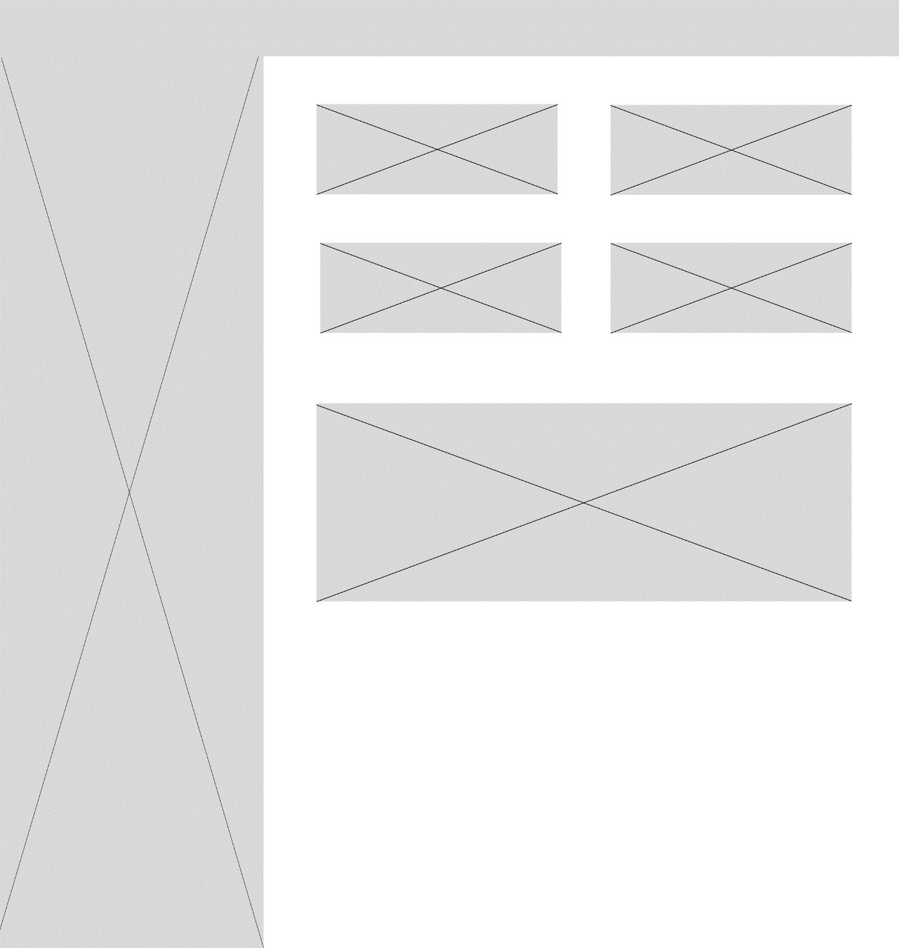
Gambar 12 Rancangan Dashboard Admin

  - Konfirmasi Pesanan

Gambar 13 Rancangan Bagian Konfirmasi Pesanan

Perancangan Database

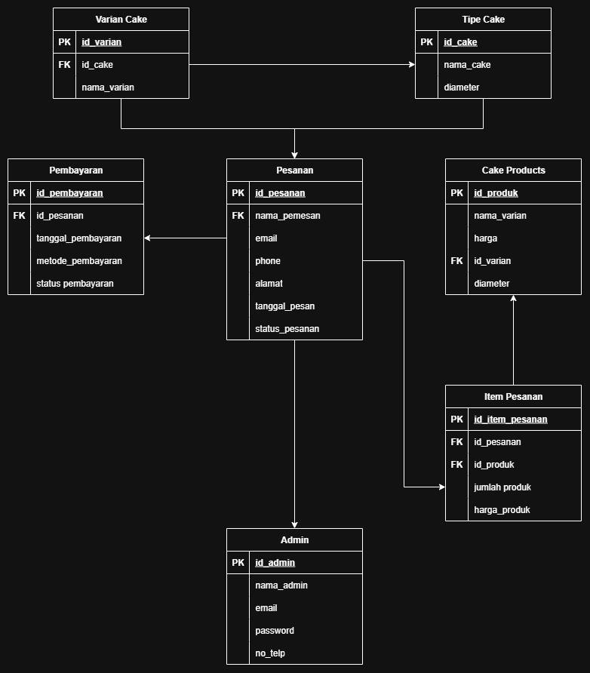
Gambar 14 Perancangan Database
- Tipe Cake
  - id_cake (PK): ID unik untuk tiap jenis cake (misalnya Blackforest, Tiramisu, dll).
  - nama_cake: Nama dari jenis cake.
  - diameter: Ukuran diameter cake.
Relasi: Satu Tipe Cake bisa memiliki banyak Varian Cake (1 to many).

- Varian Cake
  - id_varian (PK): ID unik untuk tiap varian cake.
  - id_cake (FK): Mengacu ke tabel Tipe Cake.
  - nama_varian: Nama variannya (misal: Cokelat, Stroberi, Keju, dll).
Relasi: Satu Varian Cake bisa memiliki banyak Produk (Cake Products)
- Cake Product
  - id_produk (PK): ID unik untuk produk cake tertentu.
  - nama_varian: Nama varian produk (redundan, tapi bisa untuk deskripsi).
  - harga: Harga produk.
  - id_varian (FK): Mengacu ke tabel Varian Cake.
  - diameter: Ukuran diameter produk.
Relasi: Satu produk bisa dipesan oleh banyak item pesanan (Item Pesanan)
- Pesanan
  - id_pesanan (PK): ID unik pesanan.
  - nama_pemesan, email, phone, alamat: Info pemesan.
  - tanggal_pesan: Tanggal pemesanan dilakukan.
  - status_pesanan: Status (misal: pending, diproses, selesai).
Relasi: Satu pesanan dapat memiliki:
    - Banyak Item Pesanan
    - Satu Pembayaran
- Item Pesanan
  - id_item_pesanan (PK): ID unik item pesanan.
  - id_pesanan (FK): Mengacu ke Pesanan.
  - id_produk (FK): Mengacu ke Cake Products.
  - jumlah_produk: Berapa banyak produk dipesan.
  - harga_produk: Harga pada saat pemesanan.
- Pembayaran
  - id_pembayaran (PK): ID unik pembayaran.
  - id_pesanan (FK): Mengacu ke pesanan.
  - tanggal_pembayaran: Waktu pembayaran dilakukan.

  - metode_pembayaran: Transfer, e-wallet, dsb.
  - status_pembayaran: Lunas, pending, gagal, dll.
Relasi: Satu pembayaran hanya terkait ke satu pesanan.
- Admin
  - id_admin (PK): ID unik admin.
  - nama_admin, email, password, no_telp: Data admin yang mengelola sistem.
Fungsi: Mungkin digunakan untuk login dan pengelolaan backend sistem (tidak memiliki relasi langsung dalam ERD, tetapi fungsional).
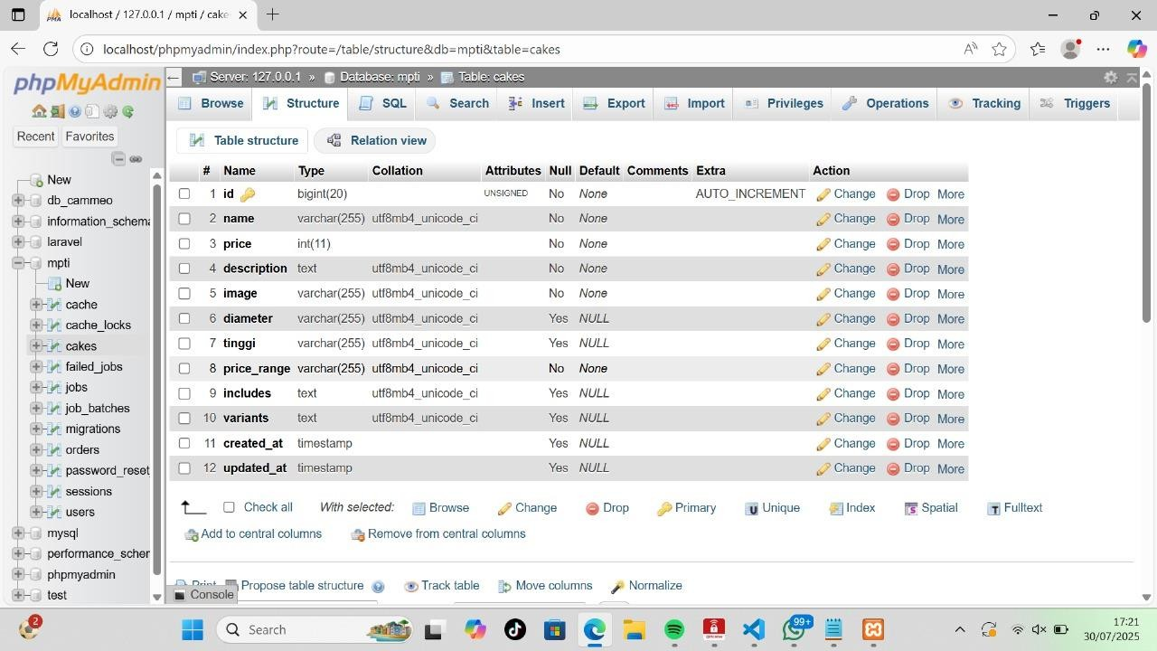

struktur table cakes

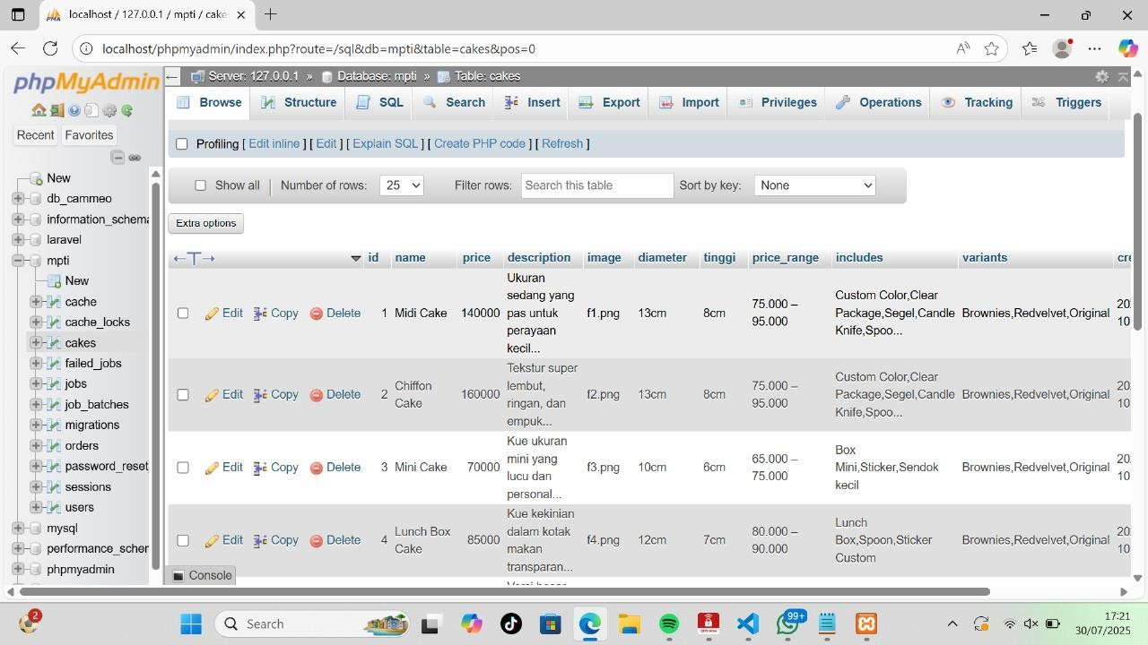
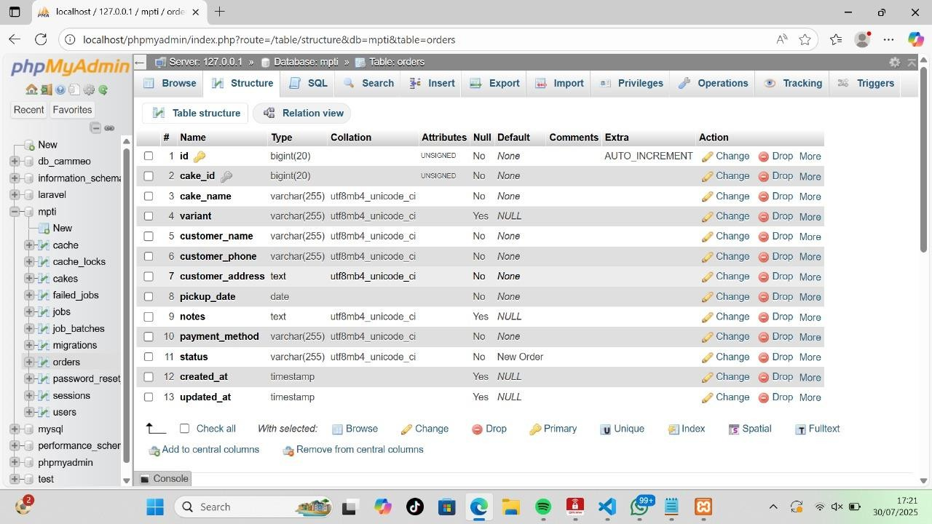

struktur tabel orders

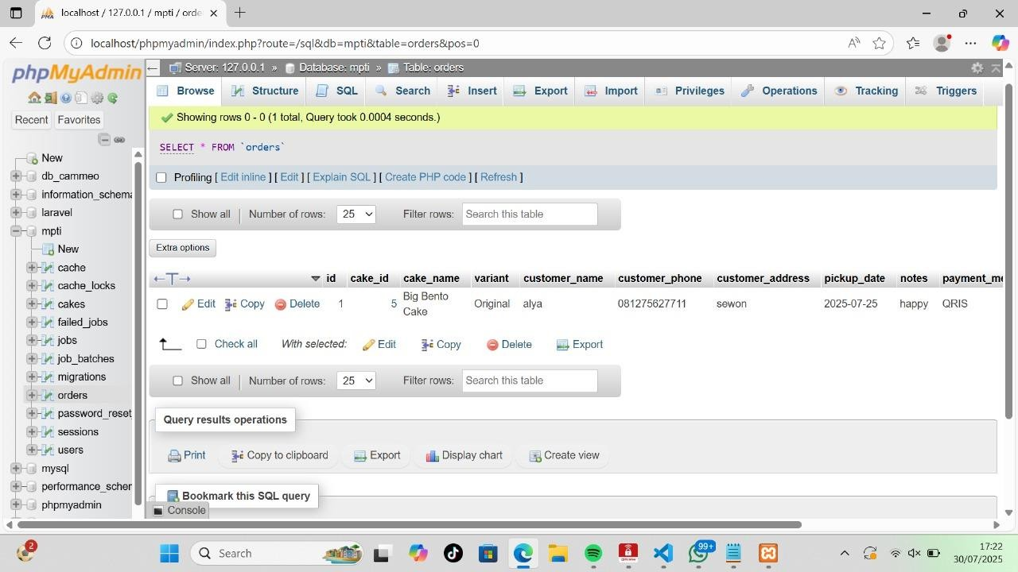

Pengembangan Front-end
Home
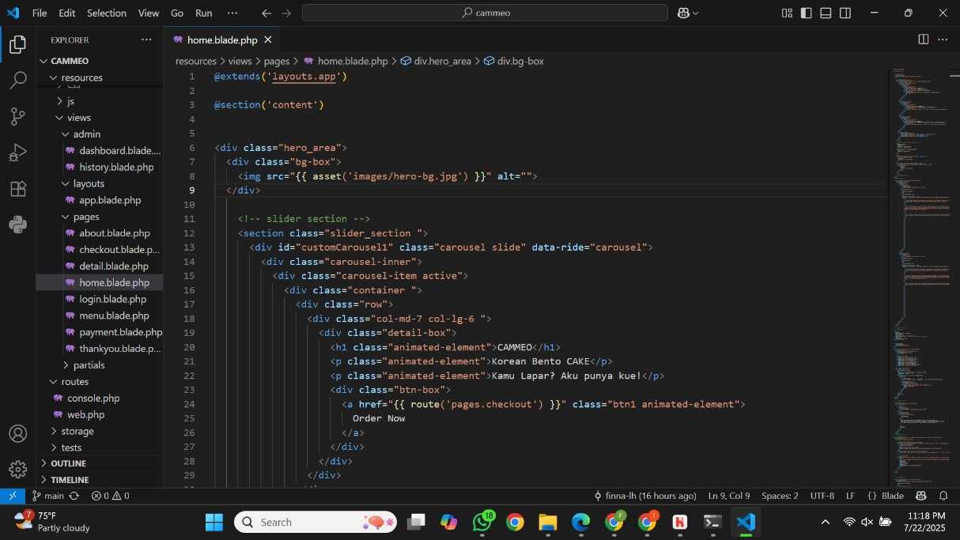
Gambar 15Frontend Home

Menu
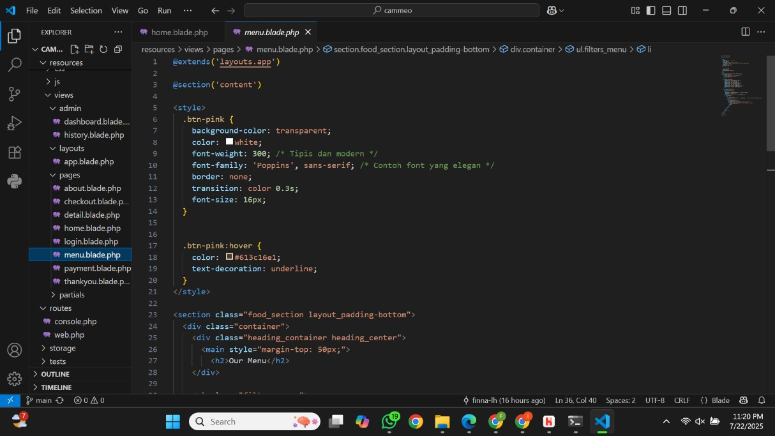
Gambar 16 Frontend Menu

Detail Menu
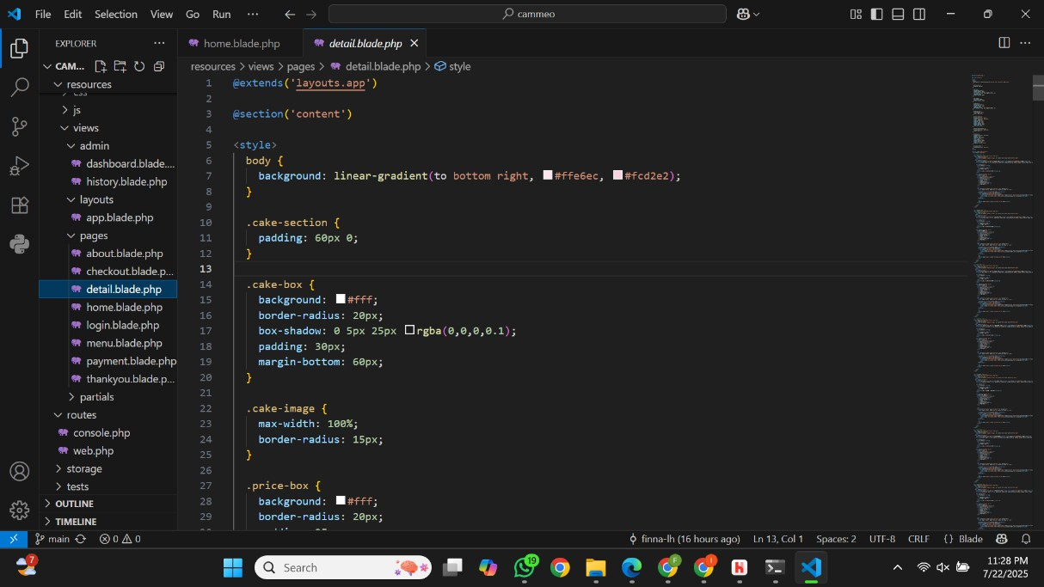
Gambar 17 Frontend Detail Menu

Order now
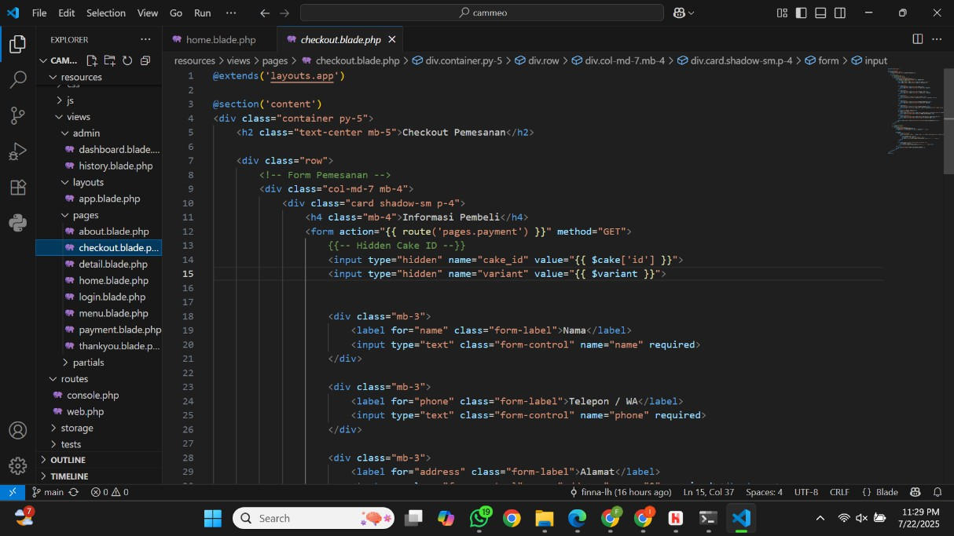
Gambar 18 Frontend Order Now

Payment
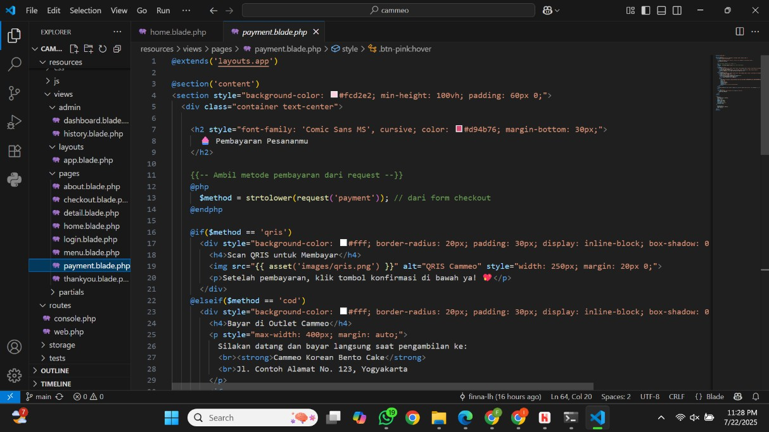
Gambar 19 Frontend Payment

About
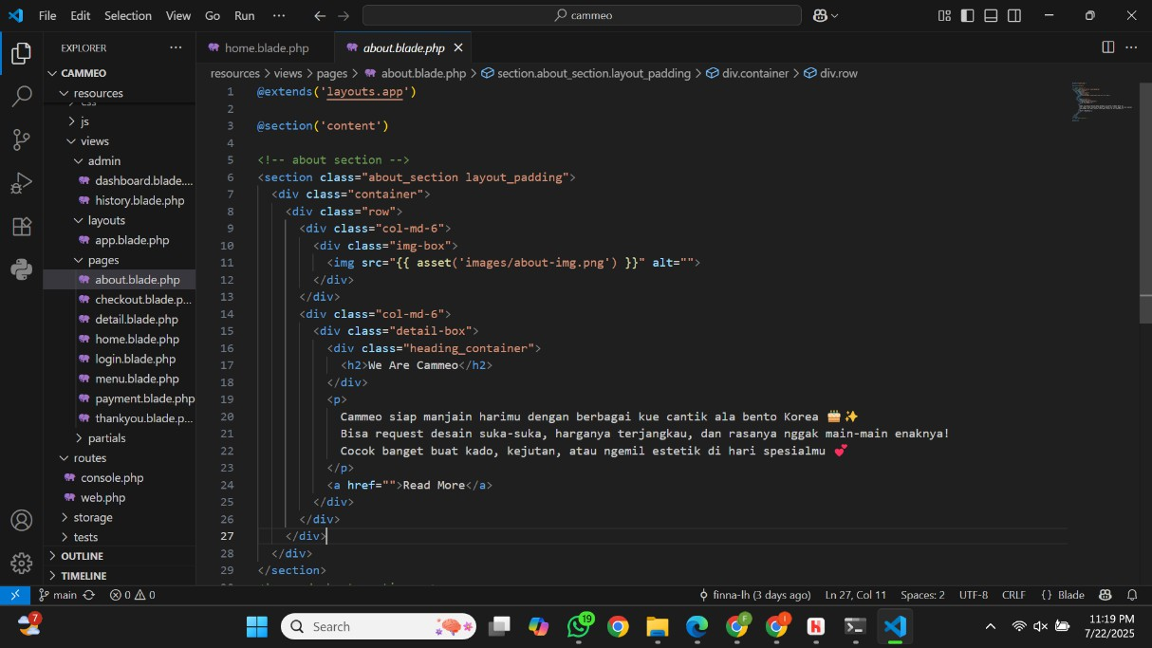
Gambar 20 Frontend About Cammeo

Konfirmasi Pesanan
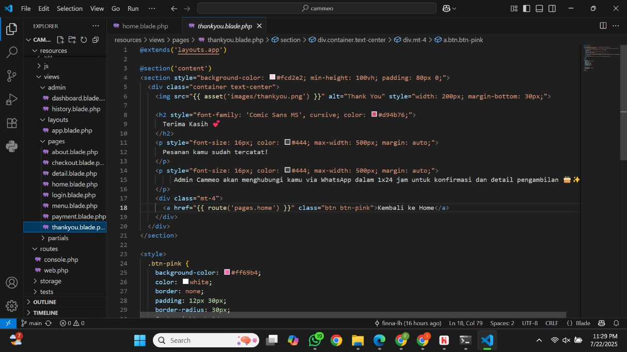
Gambar 21 Frontend Konfirmasi Pesanan

Login admin
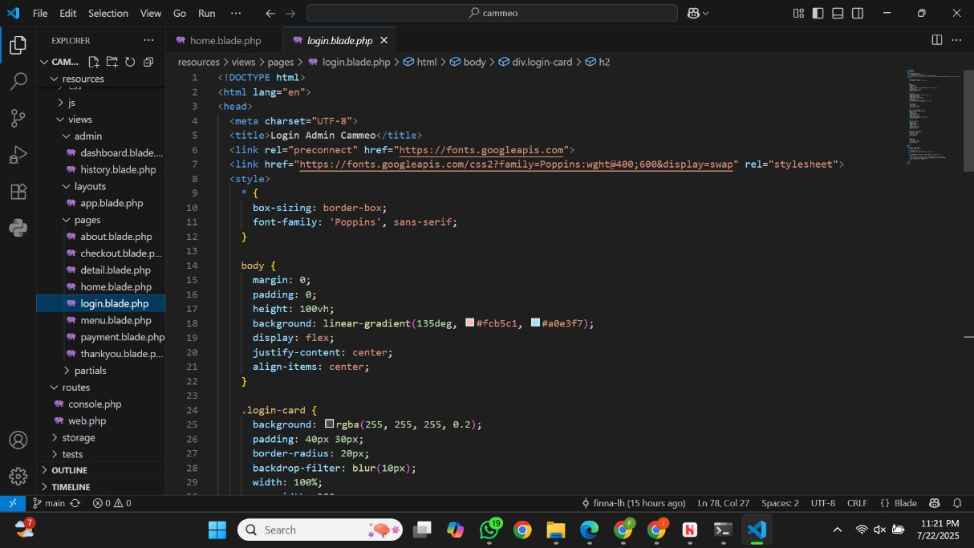
Gambar 22 Frontend Admin Login

Pengembangan Back-end

AdminController.php
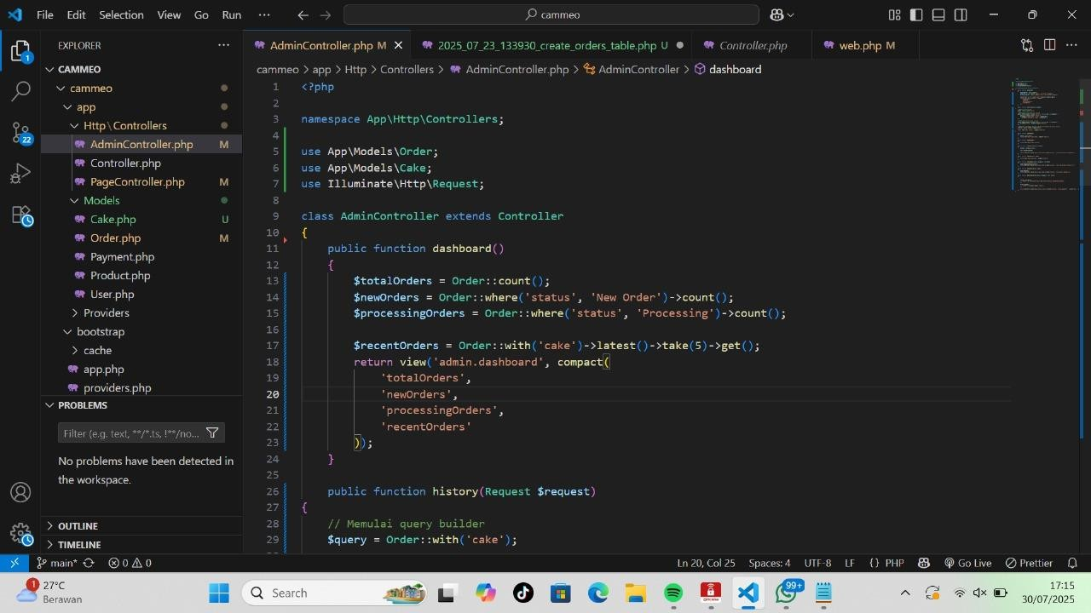
Gambar 23 Backend Admin Controller

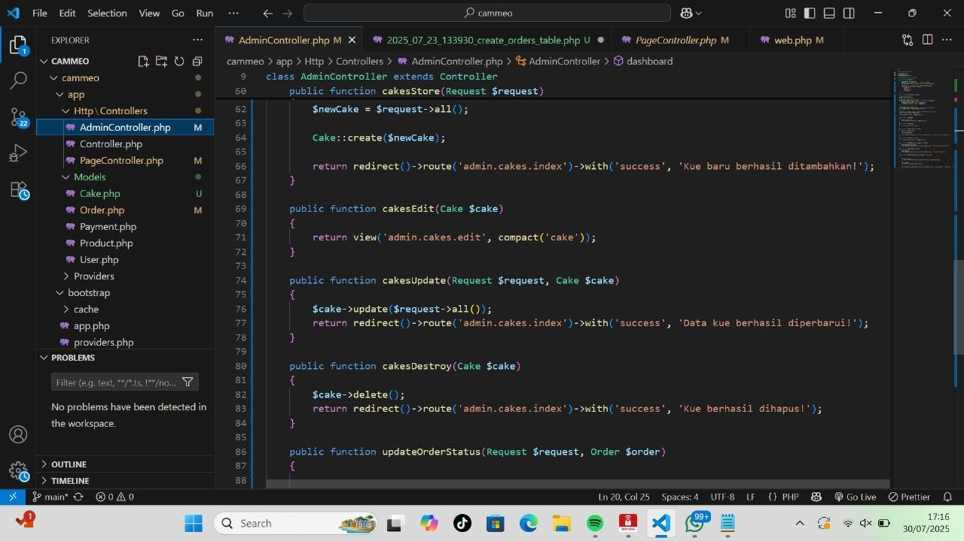
Gambar 24 Lanjutan 1 Backend AdminController

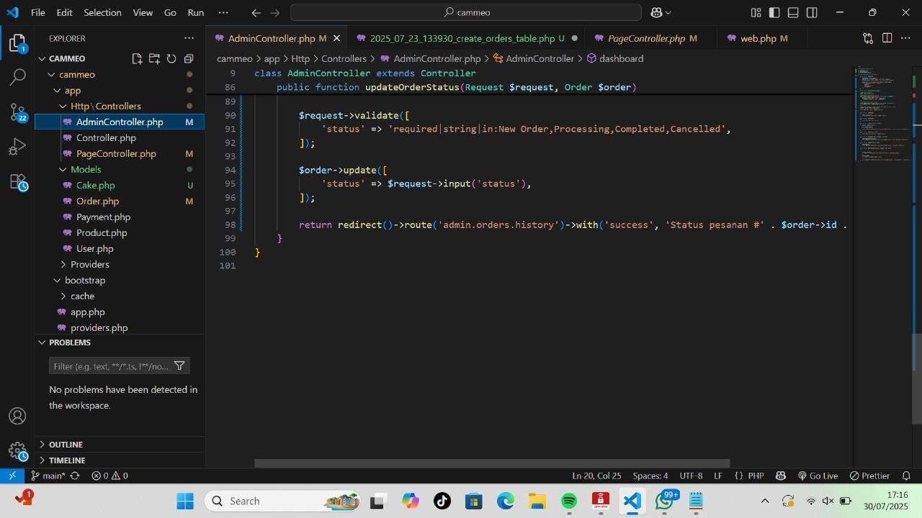
Gambar 25 Lanjutan 2 Backend AdminController

PagController.php
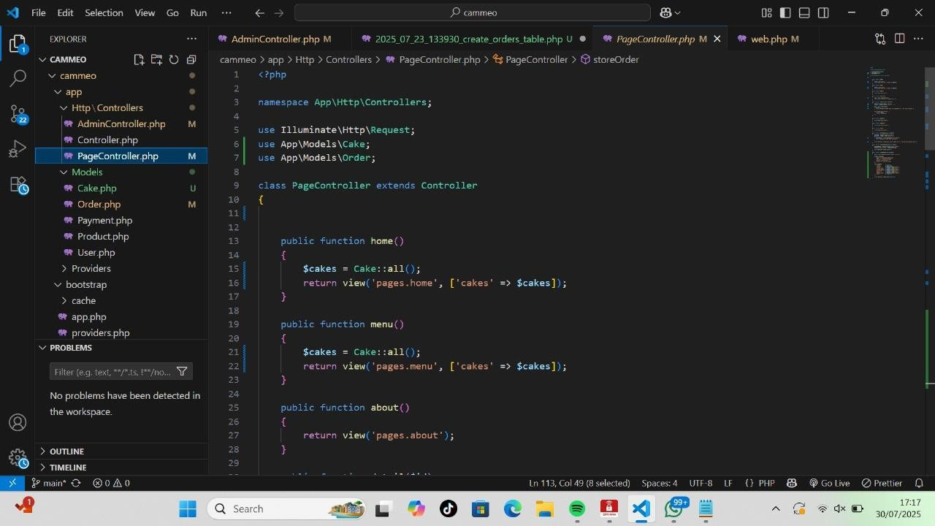
Gambar 26 Backend PagController

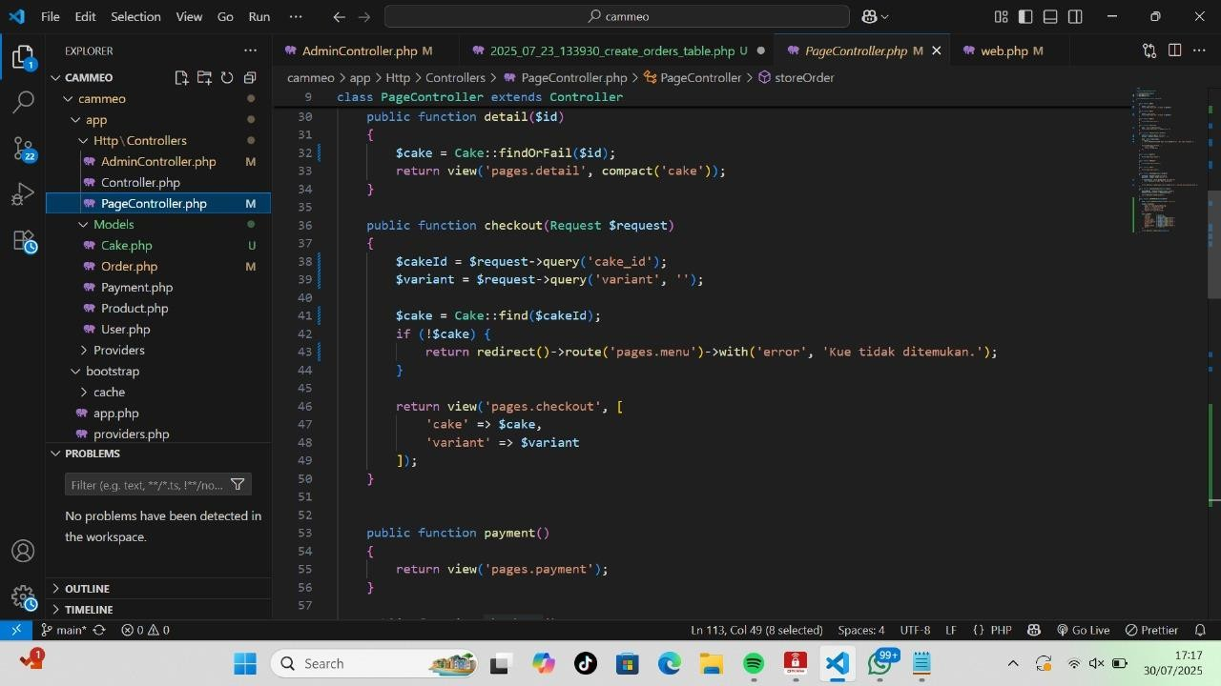
Gambar 27 Lanjutan 1 Backend PagController

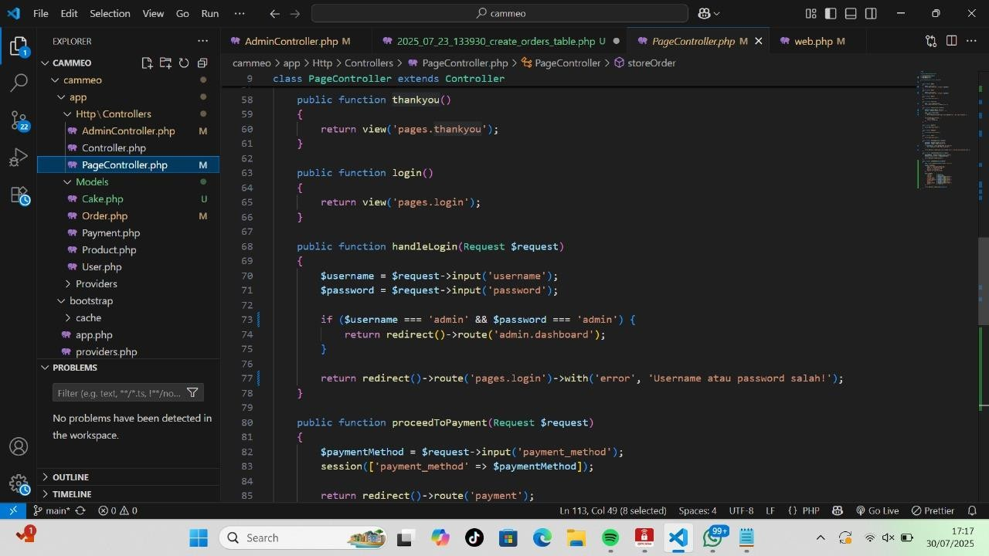
Gambar 28 Lanjutan 2 Backend PagController
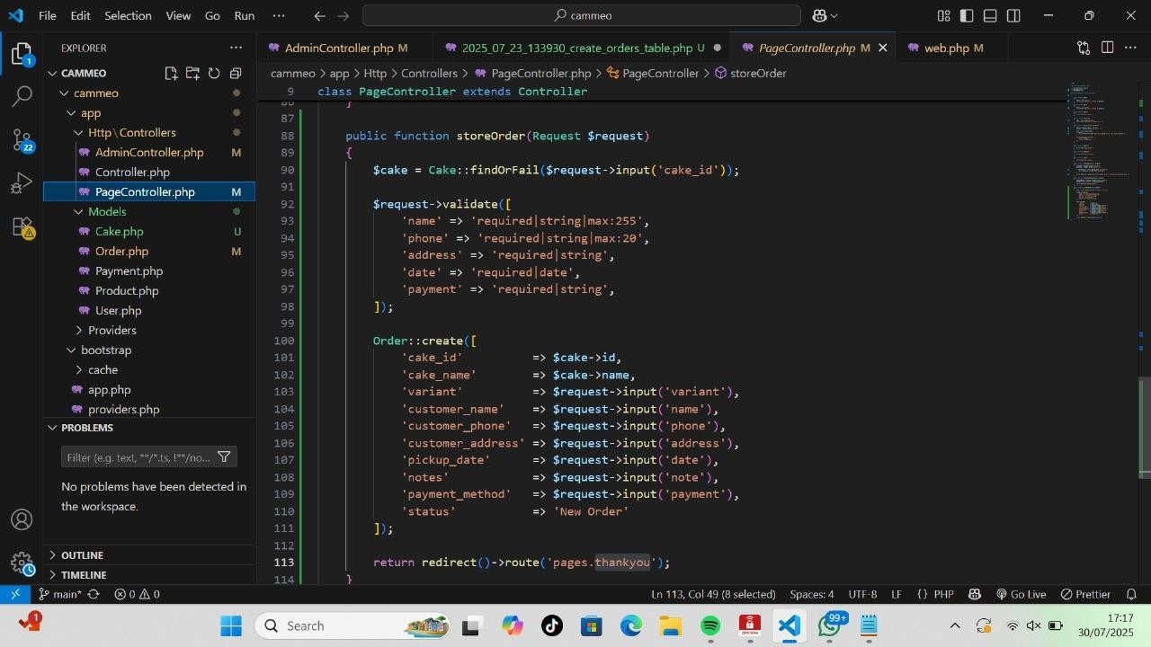
Gambar 29 Lanjutan 3 Backend PagController

Cake php
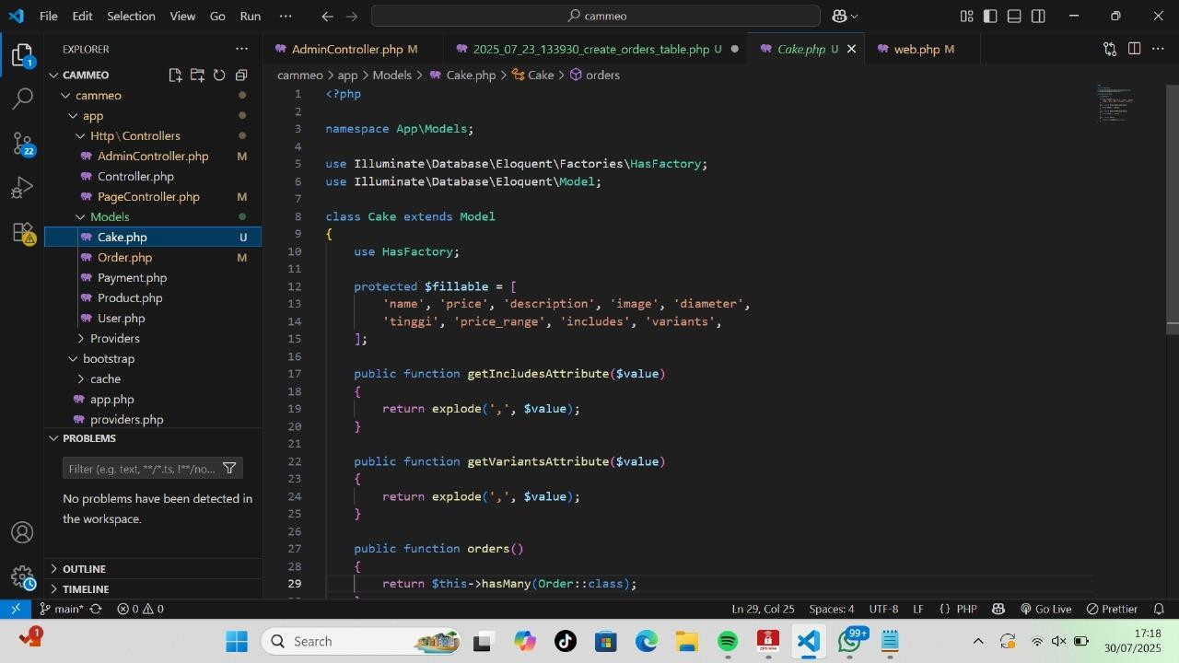
Gambar 30 Backend Menu Cake

Order php
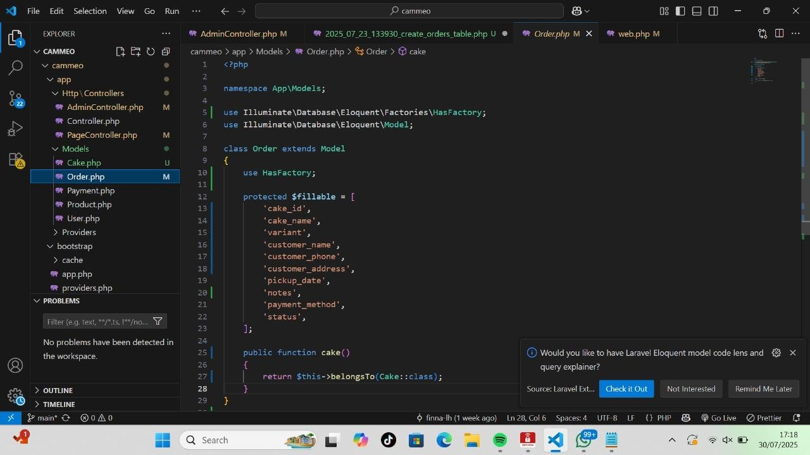
Gambar 31 Backend Order

migration table cake
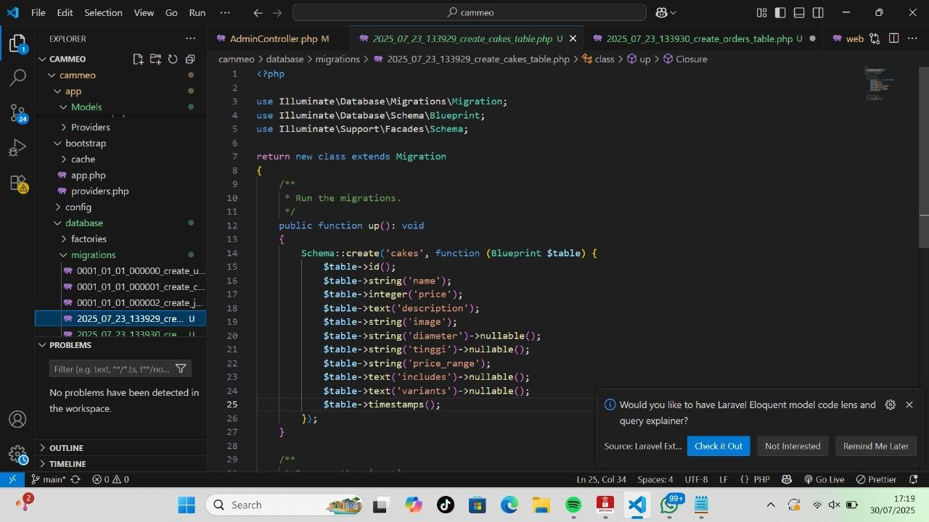
Gambar 32 Backend Migrate table cake

migration table orders
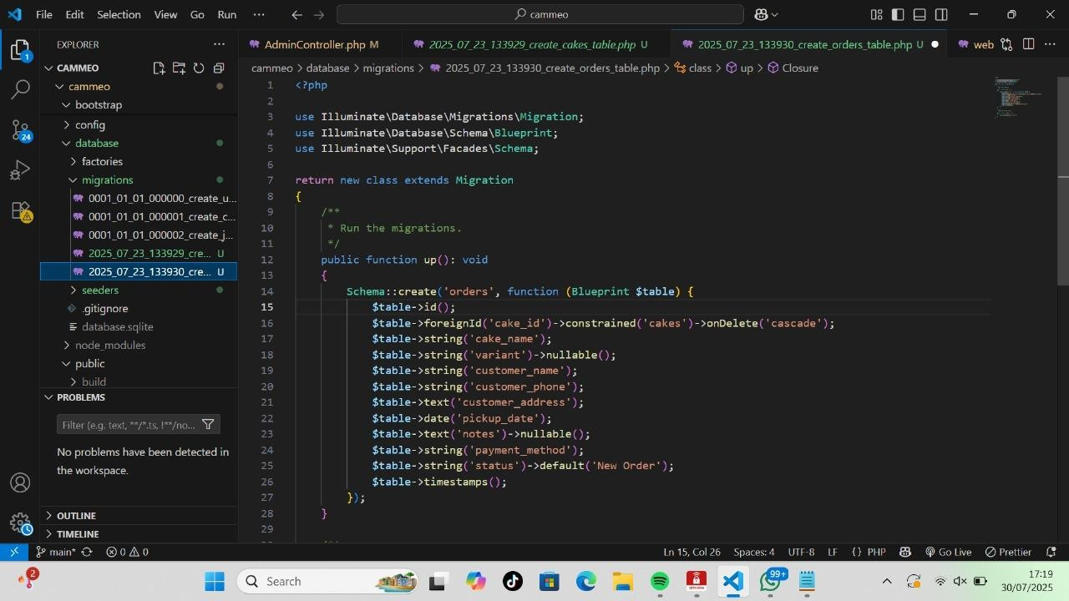
Gambar 33 Backend Migrate table order

Integrasi Sistem

Integrasi sistem dilakukan setelah pengembangan bagian front-end dan back-end selesai. Pada tahap ini, seluruh komponen sistem disatukan agar dapat berfungsi sebagai satu kesatuan yang utuh. Integrasi difokuskan pada penghubungan antarhalaman pengguna (seperti halaman pemesanan, detail produk, dan metode pembayaran) dengan logika bisnis dan basis data yang telah dikembangkan pada back-end. Misalnya, saat pengguna melakukan pemesanan melalui form di halaman front-end, data tersebut dikirim ke server dan disimpan dalam database melalui sistem backend. Selain itu, dilakukan integrasi pada dashboard admin agar admin dapat mengakses dan mengelola data produk serta pesanan secara real-time. Proses ini juga mencakup penyambungan metode pembayaran yang mendukung opsi QRIS dan COD, serta memastikan komunikasi data antara halaman pelanggan dan panel admin berjalan dengan lancar. Skema database yang telah dirancang sebelumnya juga mulai diimplementasikan secara penuh agar semua proses CRUD dapat berjalan tanpa hambatan.

Pengujian Fungsional
Pengujian fungsional dilakukan untuk memastikan bahwa setiap fitur dalam sistem bekerja sesuai dengan kebutuhan dan skenario penggunaan yang telah ditentukan. Seluruh alur penggunaan sistem diuji mulai dari proses pemesanan oleh pelanggan, pemilihan metode pembayaran, hingga pengelolaan pesanan oleh admin. Setiap komponen diuji secara menyeluruh untuk memastikan tidak terdapat error atau fungsi yang tidak berjalan. Uji coba dilakukan oleh tim internal serta pihak mitra usaha untuk mendapatkan masukan langsung dari sisi pengguna. Hasil dari pengujian ini digunakan sebagai dasar dalam melakukan perbaikan atau penyempurnaan sistem.

Perbaikan Bug
Setelah dilakukan pengujian, ditemukan beberapa bug yang perlu diperbaiki, seperti kesalahan validasi form input, tampilan halaman yang tidak responsif di beberapa perangkat, serta data yang tidak tersimpan dengan benar dalam database. Tim pengembang melakukan proses debugging untuk mengidentifikasi penyebab utama dari setiap bug tersebut. Setelah itu, dilakukan perbaikan di sisi kode program, baik pada backend (Laravel) maupun frontend (HTML, CSS, dan JavaScript). Perbaikan ini diikuti dengan pengujian ulang agar sistem benar-benar stabil dan bebas dari kesalahan sebelum diluncurkan ke pengguna akhir.

Hosting
Proses deploy dilakukan dengan mengunggah semua folder website yang telah selesai dibuat ke server hosting yang dipilih. Website di-deploy melalui layanan Rumahweb, yang dikenal sebagai salah satu penyedia hosting terpercaya di Indonesia. Proses ini melibatkan transfer semua file, termasuk file HTML, CSS,

JavaScript, gambar, dan file lain yang dibutuhkan untuk menjalankan website secara online. Setelah semua dokumen berhasil diunggah, website akan dapat diakses oleh pengguna melalui internet. Biaya yang dikeluarkan untuk melakukan deployment ini adalah sebesar 53.234 rupiah, yang mencakup biaya Register Domain + ID Protection dan Hosting | Entry Hosting yang diperlukan. Dengan demikian, website yang telah selesai dibuat dapat diakses oleh pengguna secara luas, mendukung tujuan bisnis atau proyek yang dijalankan. Proses deployment yang dilakukan dengan baik akan memastikan website bisa diakses semua pengguna dan berfungsi lebih optimal.
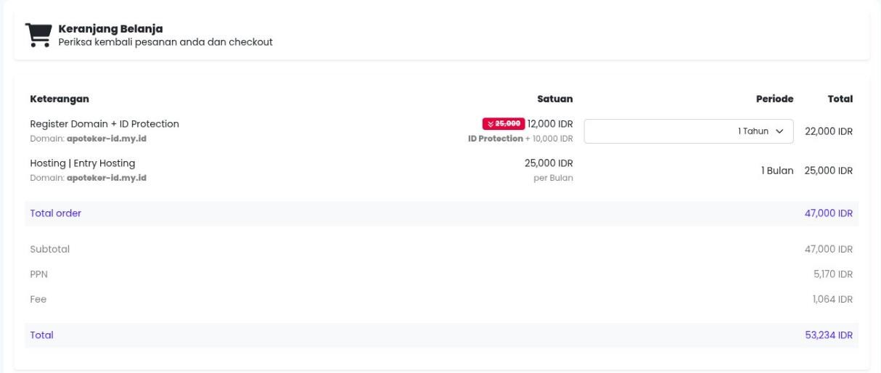
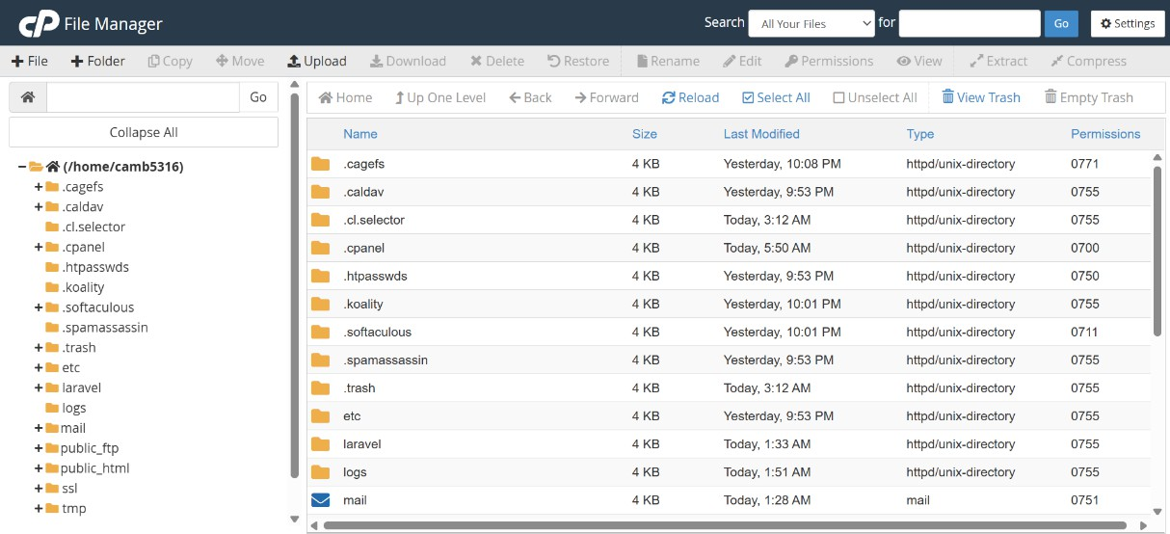

Pemeliharaan
Proses pemeliharaan sistem dilakukan secara berkala untuk memastikan website penjualan Cammeo tetap berjalan dengan optimal setelah diterapkan. Pemantauan dilakukan terhadap fitur utama seperti pemesanan produk, metode pembayaran, serta dashboard admin guna mendeteksi potensi gangguan teknis sejak dini. Tim juga rutin melakukan pengecekan dan perbaikan bug yang mungkin muncul akibat interaksi pengguna atau kondisi teknis lainnya. Selain itu, pembaruan konten dilakukan untuk menyesuaikan informasi produk, harga, dan deskripsi agar tetap relevan. Umpan balik dari mitra toko Cammeo dimanfaatkan

sebagai dasar dalam melakukan perbaikan dan penyesuaian fitur. Seluruh kegiatan pemeliharaan ini dilaksanakan selama tiga bulan setelah sistem diimplementasikan, sesuai dengan kesepakatan awal dalam ruang lingkup dukungan proyek.

Realisasi Hasil Pekerjaan

UI/UX Designer

About
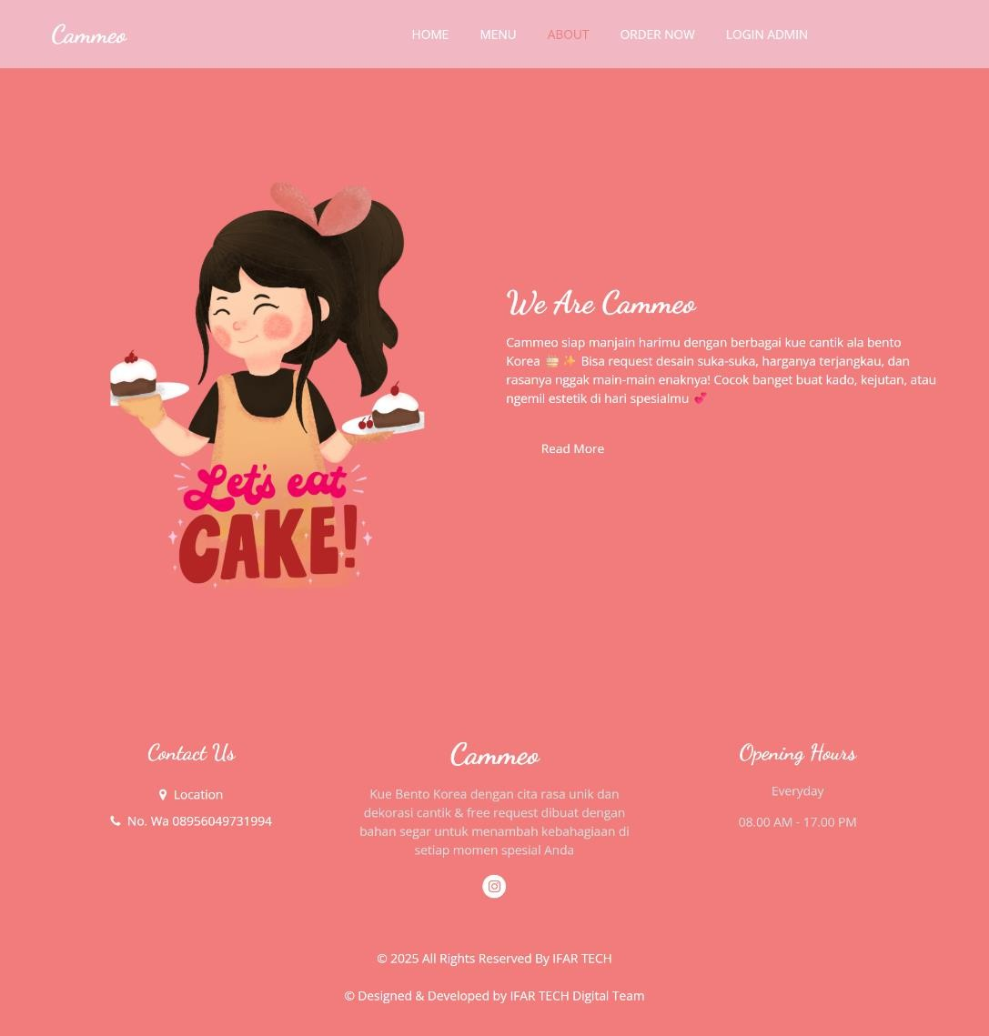
Gambar 34 UI/UX About Cammeo

Home

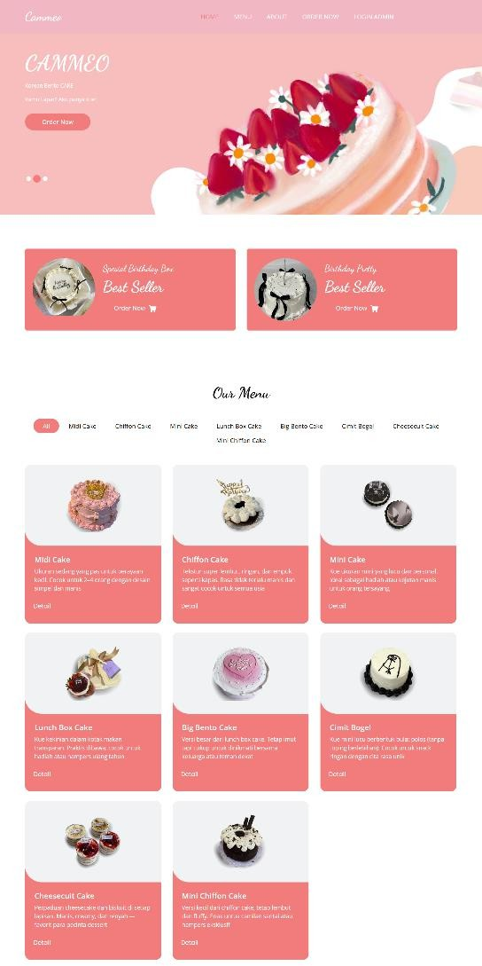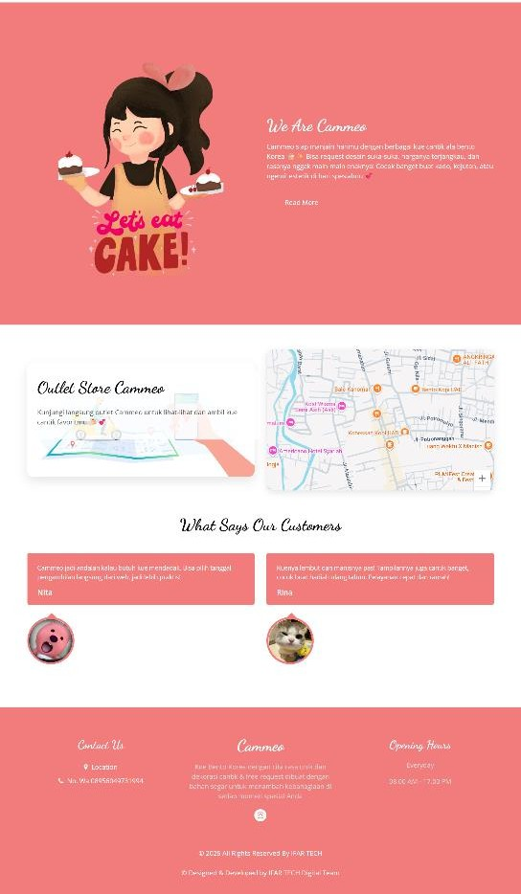
Gambar 35 UI/UX Home

Menu
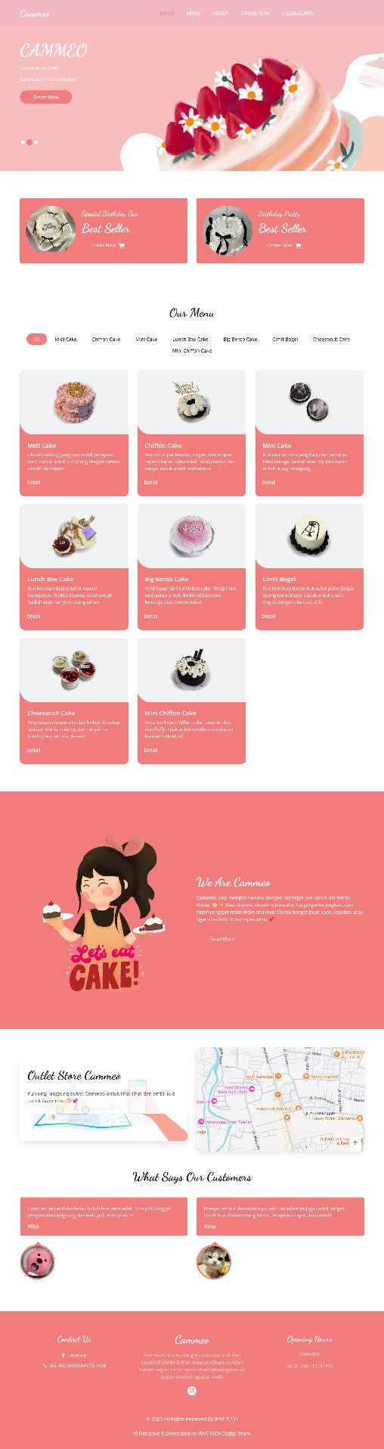

Gambar 36 UI/UX Menu

Detail Menu
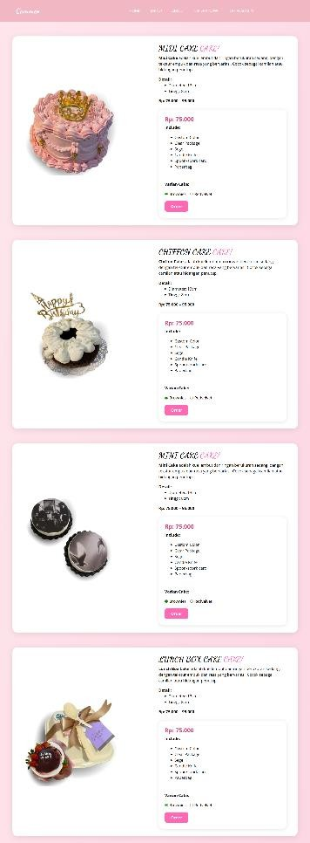
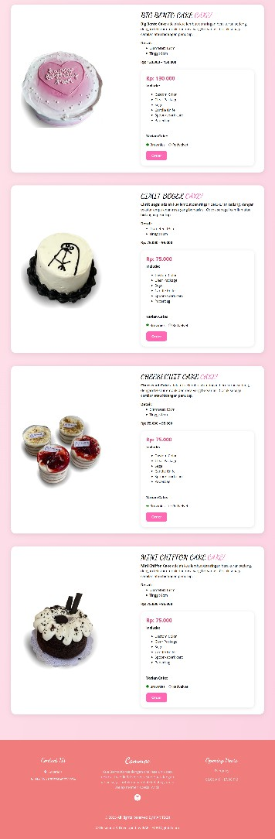
Gambar 37 UI/UX Detail Menu

Order Now
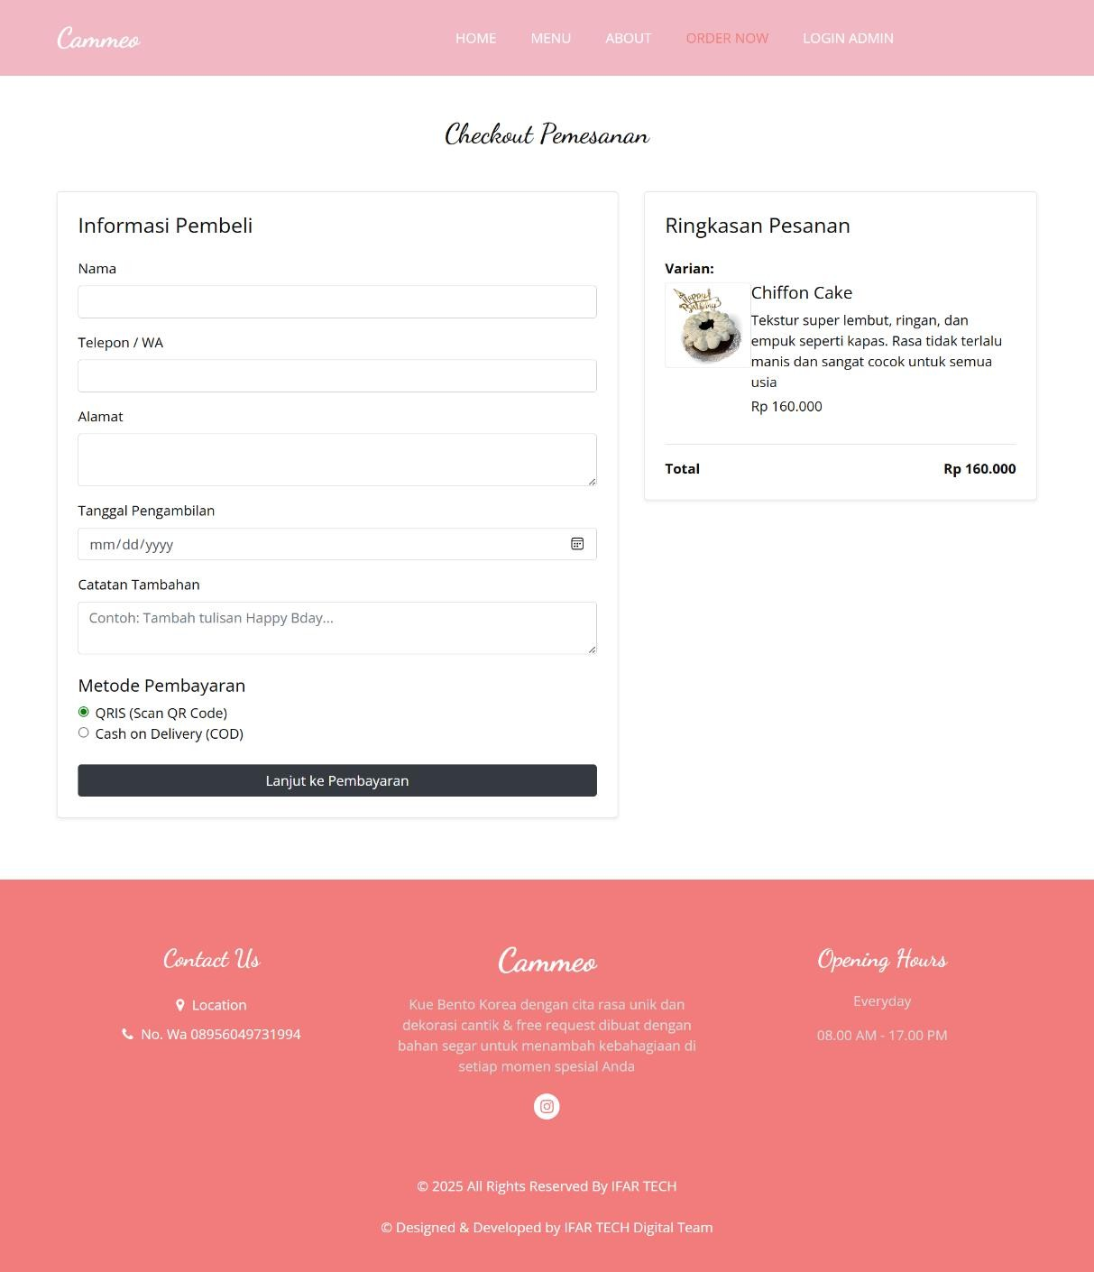
Gambar 38 UI/UX Order Now

Pyment Qris
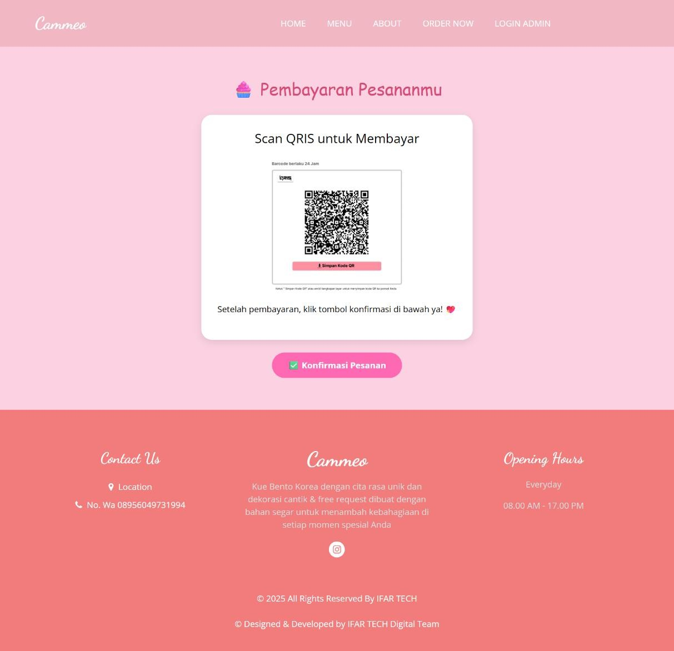
Gambar 39 UI/UX Payment Qris

Payment Cash
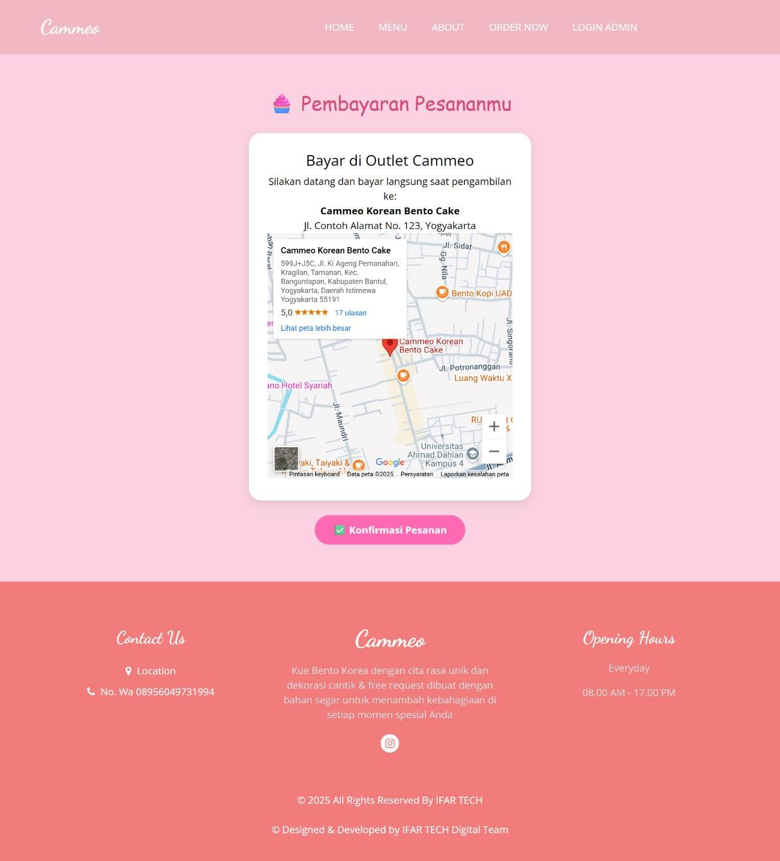
Gambar 40 UI/UX Payment Cash

Login Admin
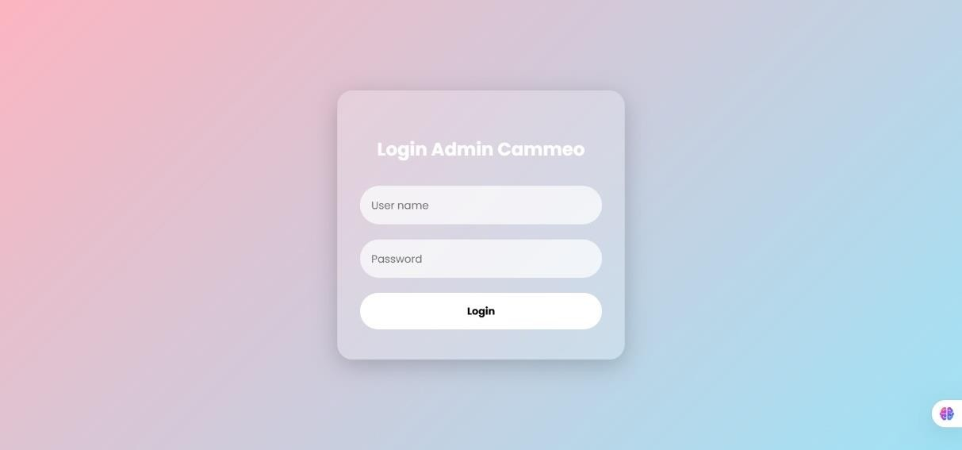
Gambar 41 UI/UX Login admin

Konfirmasi Pesanan
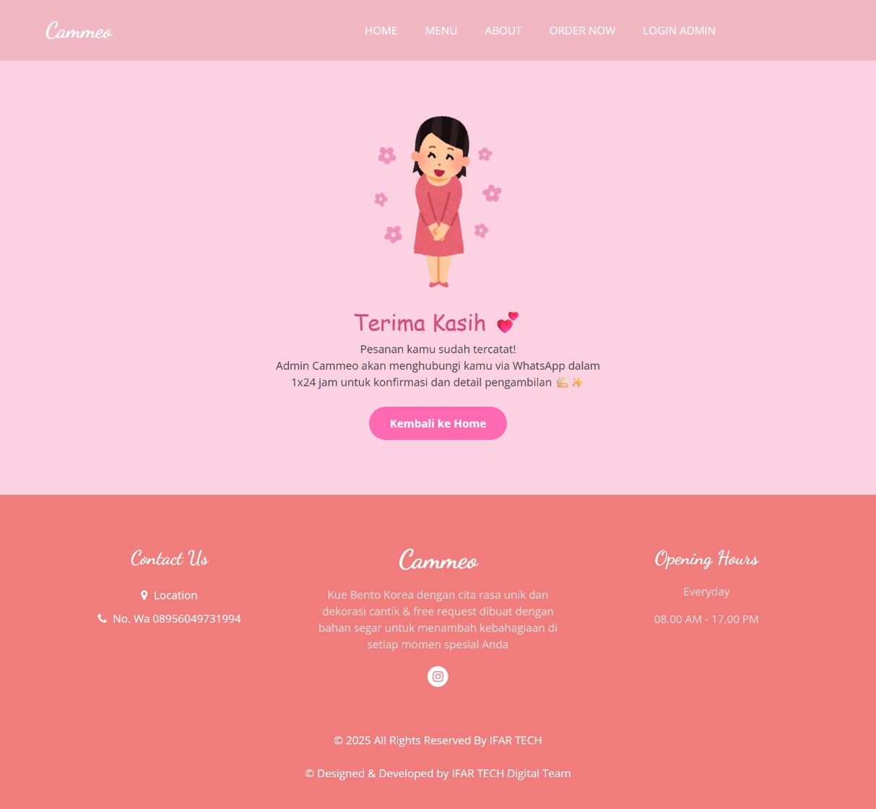
Gambar 42 UI/UX Konfirmasi Pesanan

Backend

Admin Dashboard
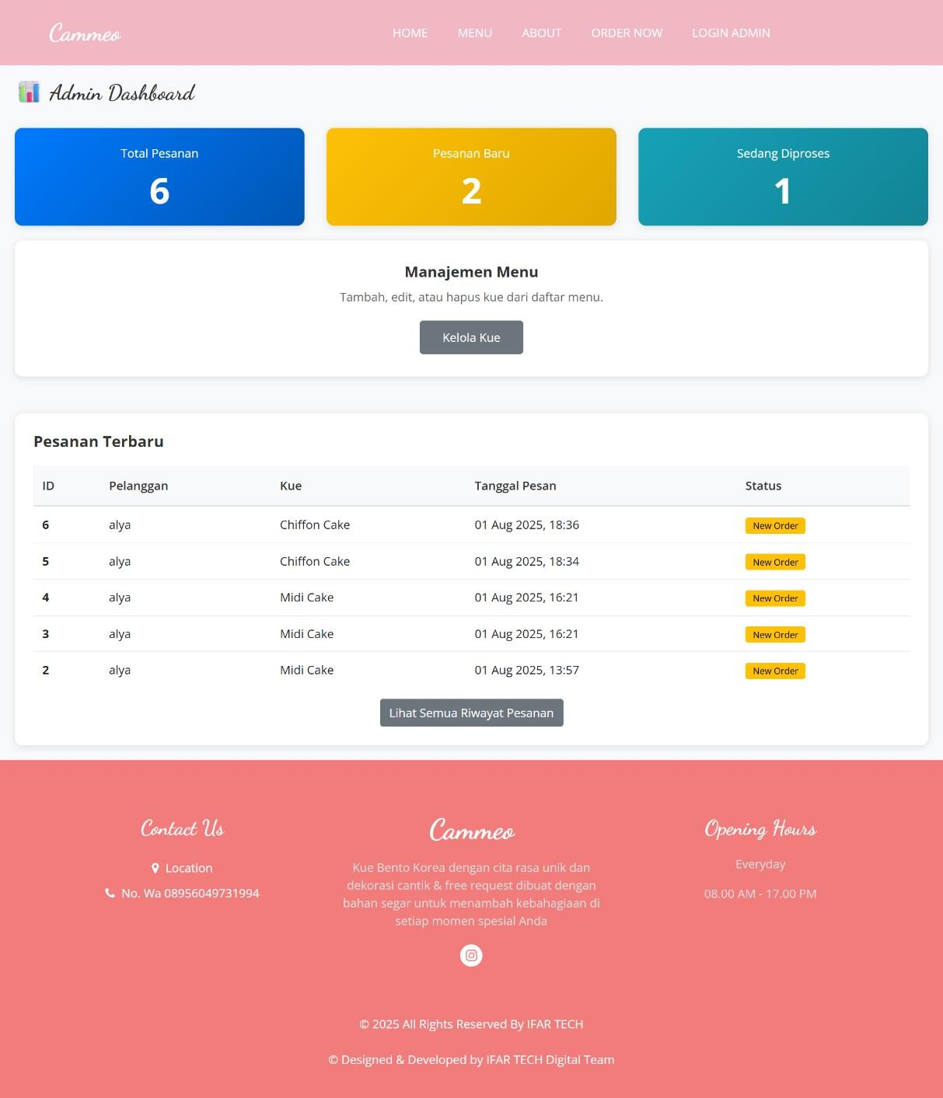
Gambar 43 Backend Dasboard Admin

Button Kelola Kue
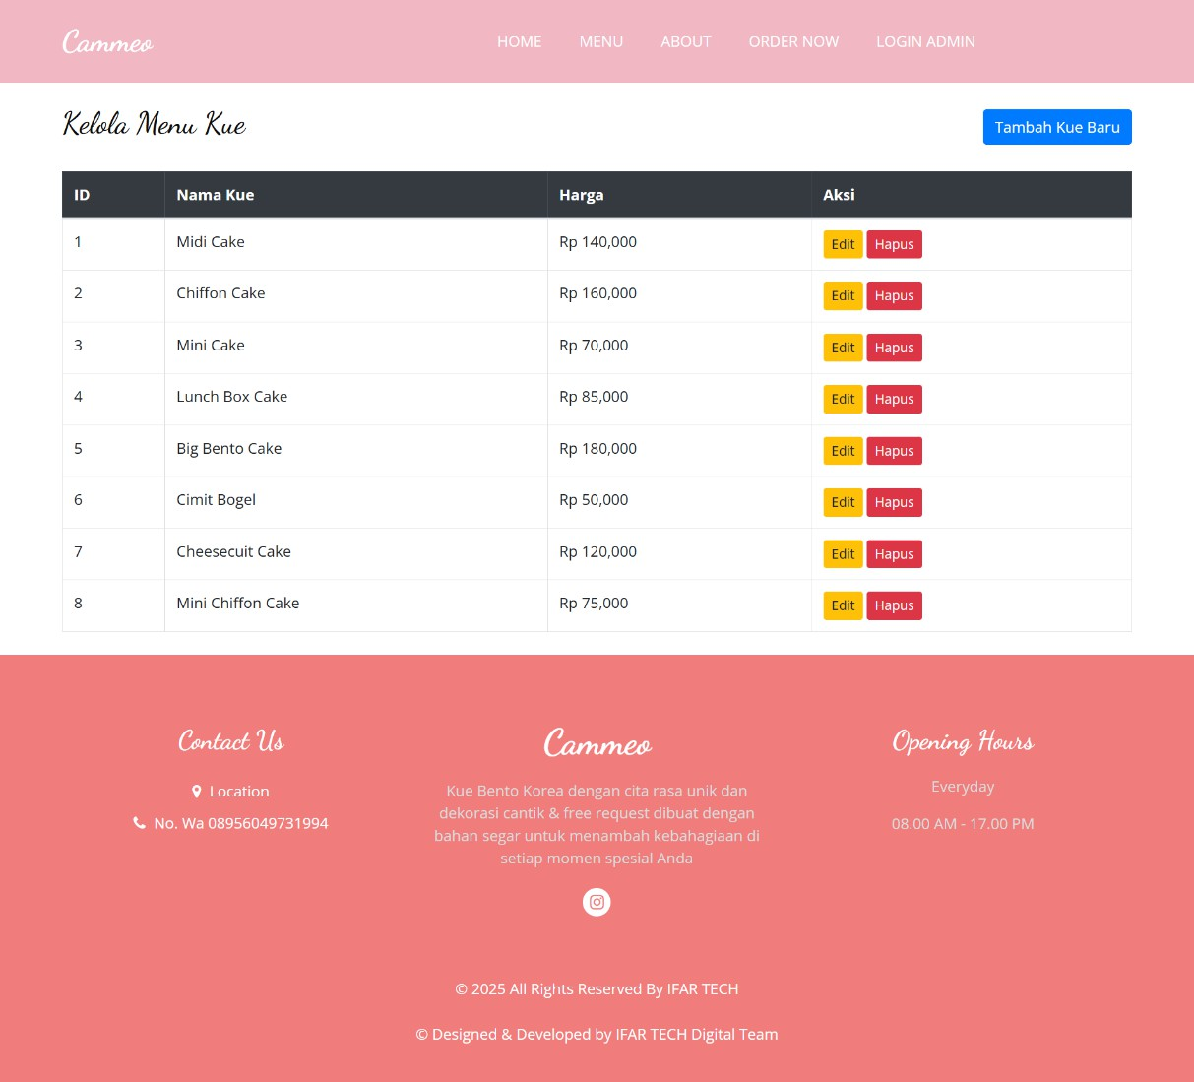
Gambar 44 Backend Kelola Kue

Button edit pada kelola kue
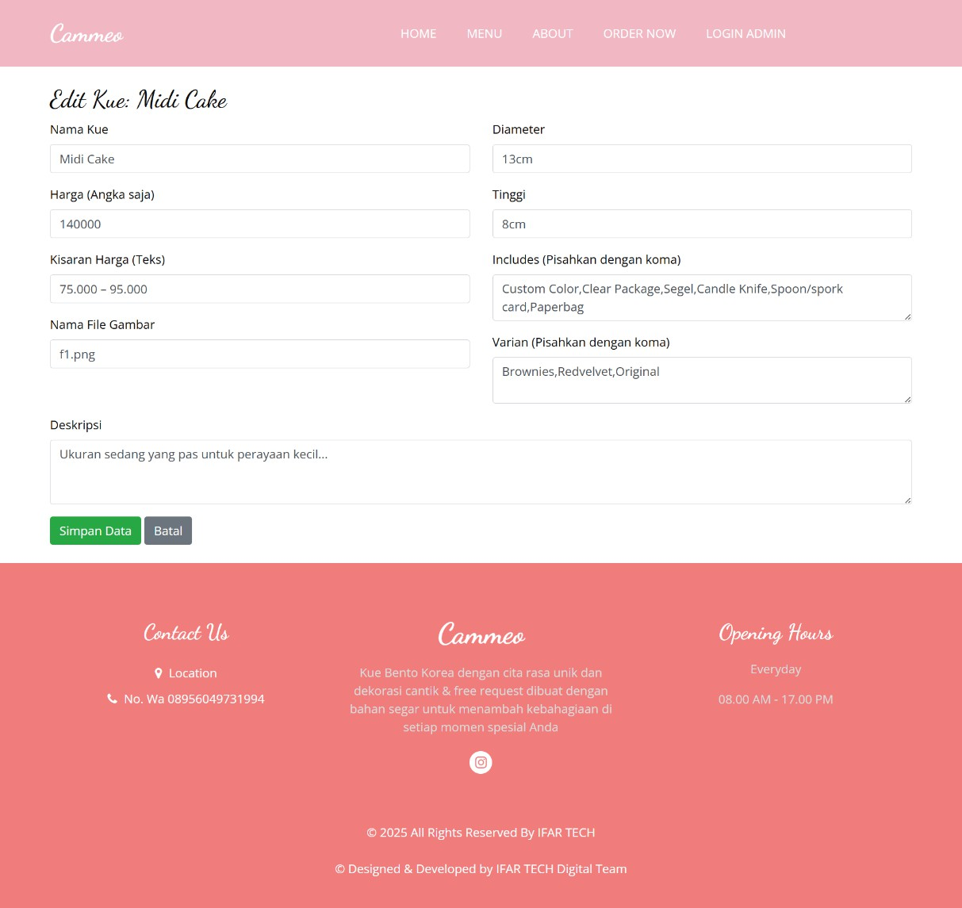
Gambar 45 Backend BUtton Kelola Kue
Button hapus pada kelola kue
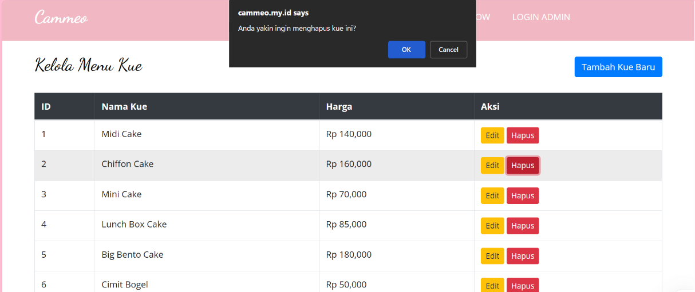
Gambar 46 Backend Button Hapus

Button lihat semua riwayat pesanan
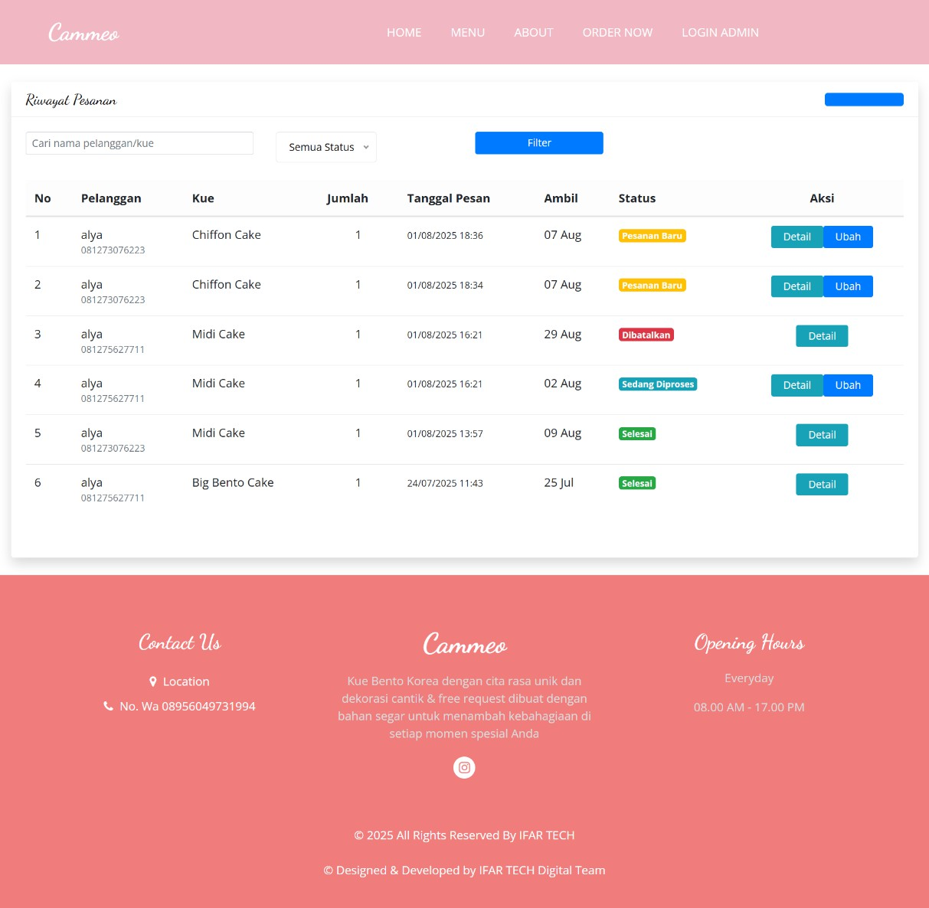
Gambar 47 Backend Lihat History

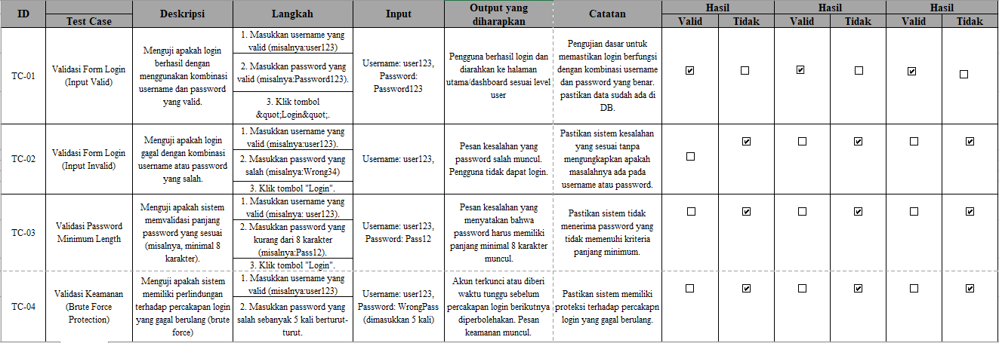
Testing
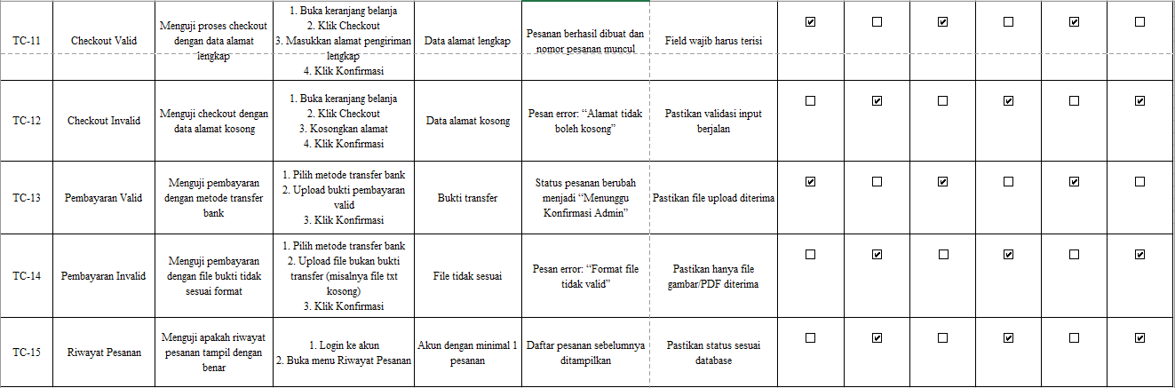
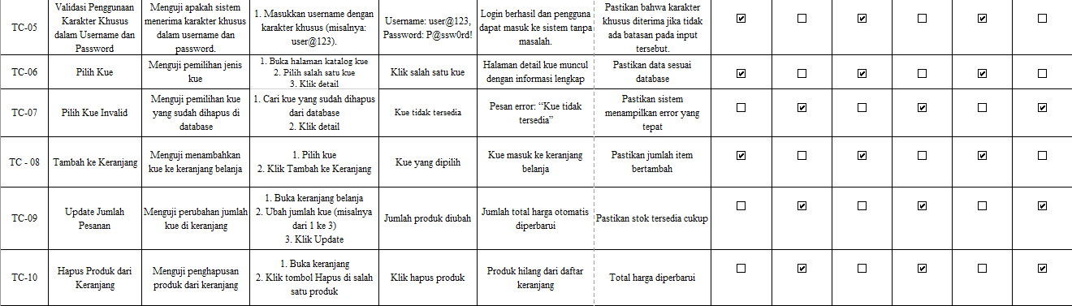
- Total Case = 15
- Valid = 6
- Tidak valid = 9

- Valid = (6/15) x 100% = 40%
- Tidak valid = (9/15) x 100% = 60%

Berdasarkan hasil uji coba yang dilakukan terhadap 15 skenario test case pada sistem pemesanan kue, diperoleh hasil bahwa sebanyak 6 test case atau sebesar 40% berjalan dengan “Valid”, sedangkan 9 test case atau 60% lainnya dinyatakan “Tidak Valid”. Persentase keberhasilan pengujian yang masih berada di angka 40% menunjukkan bahwa sistem masih memerlukan perbaikan lebih lanjut. Beberapa fitur inti, khususnya pada bagian pemesanan, validasi data, serta proses checkout, belum dapat berfungsi sesuai dengan kebutuhan pengguna. Hal ini menandakan bahwa implementasi sistem masih perlu dilakukan debugging, optimalisasi logika, dan penguatan validasi input agar sistem lebih andal digunakan dalam skenario nyata.

Keberlanjutan Proyek
Proyek yang dikembangkan selama tiga bulan lamanya akhirnya mencapai titik penyelesaian. Seluruh tahapan, dari perencanaan hingga eksekusi, telah dilalui dengan dedikasi dan kerja keras dari semua pihak yang terlibat. Penyelesaian ini juga menandai berakhirnya periode garansi yang telah disepakati melalui Memorandum of Understanding (MOU). Dalam masa garansi ini, setiap masalah atau kerusakan yang terjadi telah ditangani dengan cepat dan profesional sesuai dengan ketentuan yang telah ditetapkan. Dengan berakhirnya masa garansi ini, diharapkan proyek ini dapat beroperasi dengan lancar dan memberikan manfaat sesuai dengan tujuan awal pengembangannya.

BAB IV PENUTUP

Kesimpulan
Proyek pembuatan website penjualan Cammeo berhasil dilaksanakan sesuai dengan rencana yang telah ditetapkan. Website ini dirancang untuk menjawab kebutuhan digitalisasi proses pemesanan pada toko kue Cammeo, khususnya dalam memudahkan pelanggan dalam melihat katalog, melakukan pemesanan, memilih metode pembayaran, serta mempermudah pihak admin dalam mengelola produk dan pesanan.
Seluruh tahapan proyek, mulai dari analisis kebutuhan, desain UI/UX, pengembangan sistem front-end dan back-end, hingga pengujian dan hosting, telah terlaksana dengan baik berkat kerja sama tim yang solid dan keterlibatan aktif dari mitra usaha.
Melalui sistem ini, toko kue Cammeo diharapkan dapat meningkatkan efisiensi operasional, memperluas jangkauan pasar, serta meningkatkan kepuasan pelanggan. Selain itu, proyek ini juga memberikan pengalaman nyata dalam manajemen proyek teknologi informasi, mulai dari tahap perencanaan hingga serah terima produk.

Saran
Untuk pengembangan lebih lanjut, sistem ini dapat ditingkatkan melalui penambahan fitur pembayaran otomatis dengan integrasi payment gateway guna meningkatkan efisiensi transaksi, serta penerapan sistem keamanan yang lebih kuat untuk melindungi data pengguna dan transaksi dari potensi risiko siber. Selain itu, fitur notifikasi real-time melalui email atau WhatsApp dapat diterapkan untuk memberi informasi status pesanan kepada pelanggan secara langsung. Mengingat tingginya penggunaan perangkat mobile, pengembangan versi aplikasi mobile juga

layak dipertimbangkan agar jangkauan pengguna semakin luas. Terakhir, evaluasi dan pemeliharaan berkala perlu dilakukan agar performa website tetap optimal dan terus berkembang sesuai kebutuhan serta masukan dari pengguna.

DAFTAR PUSTAKA

L. H. Inc., "Instalation," 2024. [Online]. Available: https://laravel.com/docs/10.x.
Boostrap, "Boostrap," 2024. [Online]. Available: https://getbootstrap.com/docs/5.0/getting-started/introduction/.
Laravel, "Eloquent: Getting Started," 2024. [Online]. Available: https://laravel.com/docs/11.x/eloquent.
L. Indonesia, "laravel," 2024. [Online]. Available: https://medium.com/laravel-web-id.

LAMPIRAN

Proposal Proyek
https://drive.google.com/file/d/14lsFCNHG7E0686QYsoVHPMVf- CXQpsAa/view?usp=sharing
  - Surat Perintah Kerja / Kontrak Kerja dengan Mitra/Client https://drive.google.com/drive/folders/1_ihvfcZLqbIBp2JQ_eh_ylgQx- dlllbR?usp=sharing
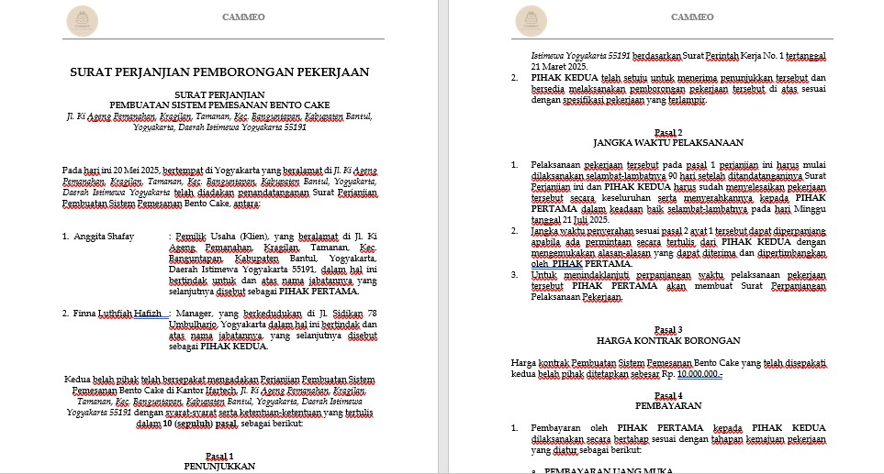

Log Book Kelompok sudah terisi minimal 7x
https://drive.google.com/drive/folders/1Ecvjls9jxQSKqO_QHBnIWOPYBJuVDRsa? usp=sharing

Logbook Individu sudah terisi minimal 7x
https://drive.google.com/drive/folders/1TChcySPF36oG53bSTFazFDTw0DE_kPEG
?usp=sharing

Foto dokumentasi kegiatan proyek
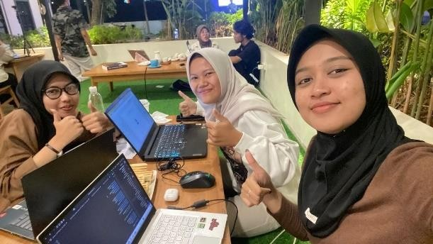
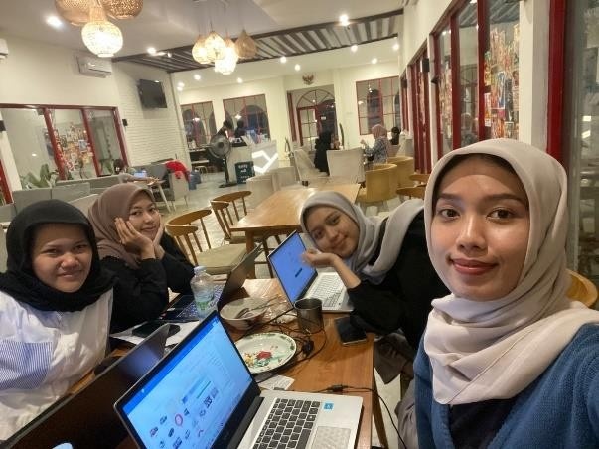
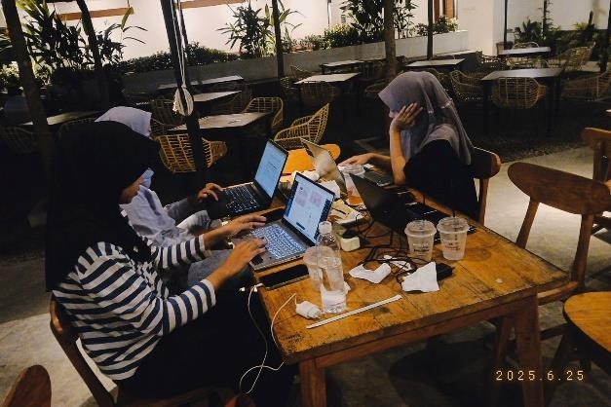
https://drive.google.com/drive/folders/1y936U8iFIxfAav-KNTHuZhW- xMx7fmV2?usp=sharing

Berita acara / bukti serah terima proyek
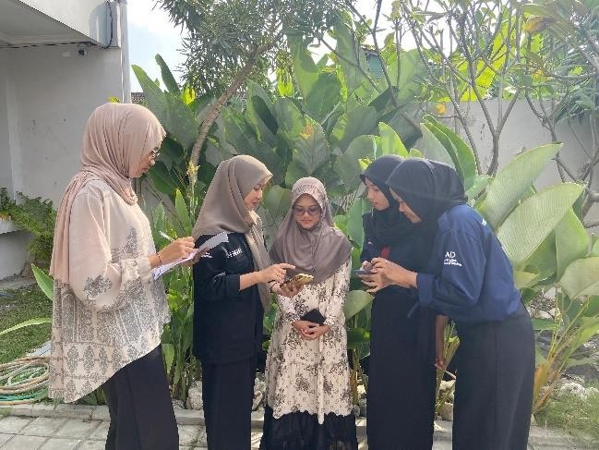
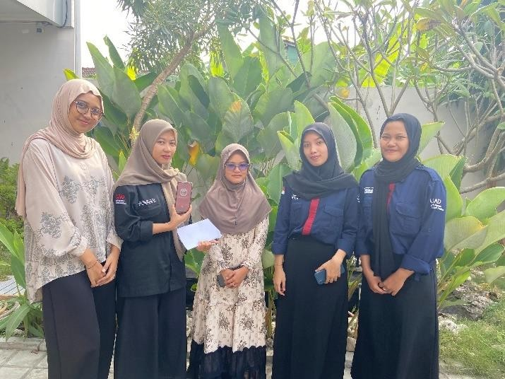

Tools : hosting, pemegang password
Tools:
    - VSCode
    - Composer
    - Laravel Framework
    - Figma
    - XAMPP
    - Draw IO
    - Spreadsheet Pemegang Password :
    - Finna Luthfiah Hafizh
Akses web domain : http://cammeo.my.id/

Link video profil produk luaran proyek (durasi 4-7)
https://drive.google.com/drive/folders/1nEKn8iV8MWcqYgVvL9EigMSrvJdmoSRp
?usp=sharing

Poster produk luaran proyek
https://drive.google.com/file/d/1j77ZkavC8wMUyQLijNVx5zBsx_kMo4bn/view?u sp=sharing

Slide presentasi proyek
https://www.canva.com/design/DAGuppf2BJc/9cspLNO8BOJfQ5YPXuN9Jg/edit?u tm_content=DAGuppf2BJc&utm_campaign=designshare&utm_medium=link2&ut m_source=sharebutton
  - Bukti Pembayaran
